

**面向对象之设计模式**

适用班级：软件设计师

主讲：邓少勋

Q Q：154913686

网址：[www.bitpx.com](http://www.bitpx.com)

E-Mail:bitpx@163.com

分值说明：早上试题考15分

下午试题考15分

**比特培训中心**

贵州·贵阳

目 录

第1节 设计模式好处 1

第2节 面向对象原则 1

第3节 简单工厂模式 1

第4节 工厂模式和抽象工厂模式 6

第5节 责任链设计模式 10

第6节 单身模式(单线程状态) 12

第7节 适配器模式 13

第8节 装饰模式 17

第9节 代理模式 20

第10节 访问者模式 21

第11节 享元设计模式 26

第12节 中介者设计模式 29

第13节 建造者（Builder）设计模式 31

第14节 备忘录设计模式 35

第15节 外观设计模式（门面设计模式） 38

第16节 设计模式小结 40

第17节 面向对象上午试题 42

第18节 设计模式下午试题讲解 62

# 设计模式好处

**设计模式是一套被反复使用、经过分类编目的代码设计经验的总结。使用设计模式是为了复用成功的设计和体系结构、复用相似问题的相同解决方案，保证代码可靠性，使代码编制真正工程化，能够适应需求的变化。**

**实现功能复用的方式有：**

* 继承机制(UML图中体现为泛化)("is-a")。
* 组合(聚合)，也可以说成是导航("has-a")。
* 多态(运行时的多态)：父类数据类型指针（引用）可以指向任何派生类对象，父类型的指针调用派生类对象中的函数要求此函数在父类中至少包含该函数的声明。

面向对象小结：

* 类是对对象的抽象，抽象类是对类的抽象，接口是对行为(功能)的抽象。
* 面向对象设计就是针对接口规范的设计，面向对象编程就是针对接口的编程。

# 面向对象原则

## 单一职责原则

在定义一个类的时候，不要把各个功能模块代码都写到同一个类中，这样它们耦合度太高。最好的选择就是一个类就只实现一个单一的功能，即就一个类而言，应该仅有一个引起它变化的原因。

## 开放-封闭原则

软件实体(类、模块、函数等等)只支持功能扩展，但是不可以修改。如在原有的基础上添加新类以实现新功能的添加是允许的，但是通过修改现有的代码来实现功能添加是不允许的！

## 依赖倒转原则

以计算机为例（如

图 2.1所示），主板、CPU、内存、硬盘等都是在针对接口进行设计，如果针对实现来设计的话，计算机内的内存可能就要对应到具体的某个品牌的主板，就可能出现换内存就必须换主板的尴尬。



图 2.1计算机组成

**定义：高层模块和底层模块不能相互依赖，两个都应该依赖抽象。抽象(接口类或抽象类)不依赖细节，细节（派生类）应该依赖抽象。**

## 里氏替换原则

一个软件实体如果使用的是一个父类的话，那么一定适用于其子类，而且软件实体察觉不出父类对象和子类对象的区别。即在软件里，把父类都替换为它的子类，程序的行为没有变化。

**定义：子类型必须能够替换它们的父类型。**

## 迪米特法则

**定义：如果两个类不必彼此直接通信，那么这两个类就不能发生直接的相互作用。如果其中一个类需要调用另一个类的某一个方法，可以通过第三者转发这个调用。**

迪米特法则强调类之间的松耦合。耦合度越低，越有利于复用，一个处在弱耦合的类被修改，不会对有关系的类造成波及。

# 简单工厂模式

## 功能描述

实现一个计算器控制台程序，要求实现两个double类型数据的加法与减法运算并输出结果。

## 初学者程序

import java.util.Scanner;

import java.lang.System;

public class Calculator {

public static void main(String[] args) {

double numberA, numberB, result;

String operate;

result = numberA = numberB = 0;

Scanner reader = new Scanner(System.in);

System.out.println("请输入numberA的值：");

numberA = reader.nextDouble();

System.out.println("请输入numberB的值：");

numberB = reader.nextDouble();

System.out.println("请输入运算符号operate：");

operate=reader.next();

switch (operate)// 业务功能

{

case "+": {

result = numberA + numberB;

break;

}

case "-": {

result = numberA - numberB;

break;

}

}// switch结束

System.out.println("结果为:" + result);

reader.close();

}

}

**以上代码的弊端：**

* 所有的业务功能（加法、减法）都集成在一起main函数中，所以耦合度极高。
* 业务逻辑和界面逻辑并没有分开。
* 维护等操作只能进行源程序修改，或进行大量的复制、粘贴。

## 复制 VS 复用

问题：如图 3.1所示，现在要开发一个Windows的计算器，上节中的初学者程序如何实现复用？

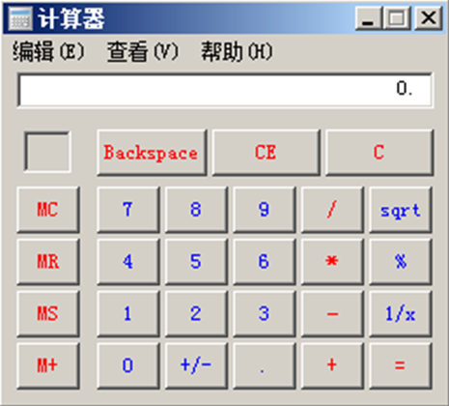

图 3.1 Windows版本

* 方案1：把初学者的程序进行复制、粘贴操作，然后进行修改。但是这种一种非常不好的编程习惯，因为当代码中重复的代码多到一定程度，维护可能就是一场灾难。越大的系统，这种方式带来的问题越严重，编程有一个原则，就是用尽可能的办法去避免重复。
* 方案2：把初学者程序中和界面逻辑（控制台）无关的部分，而只和计算器相关的部分给封装起来，实现业务逻辑功能模块的复用。

## 业务的封装

把初学者这代码中业务逻辑和界面逻辑分开，让它们之间的耦合度降低。只有分离开，才可以达到容易维护或扩展。

#### 将业务逻辑代码分离到包com.calculator.bll的文件“Operation.java”中。

package com.calculator.bll;//包定义

public class Operation//实现业务逻辑的操作类

{

public double getResult(double numberA, double numberB, String operate) {

double result = Double.MIN_VALUE;

switch (operate)// 业务功能

{

case "+": {

result = numberA + numberB;

break;

}

case "-": {

result = numberA - numberB;

break;

}

}// switch结束

return result;

}

};

#### 将界面逻辑代码编写于com.calculator.ui 中的“Client.java”文件中。

package com.calculator.ui;

import java.util.Scanner;

import java.lang.System;

import com.calculator.bll.Operation;//引入业务逻辑类

public class Client {

public static void main(String[] args) {

double numberA, numberB, result;

String operate;

//界面逻辑

Scanner reader = new Scanner(System.in);

System.out.println("请输入numberA的值：");

numberA = reader.nextDouble();

System.out.println("请输入numberB的值：");

numberB = reader.nextDouble();

System.out.println("请输入运算符号operate：");

operate=reader.next();

//业务逻辑

Operation opr=new Operation();

result=opr.getResult(numberA, numberB, operate);

//界面逻辑

System.out.println("结果为:" + result);

reader.close();

}

}

## 紧耦合 VS 松耦合

3.4小节中代码实现了业务逻辑和界面逻辑的分离，但并没有遵循类设计的“单一职责”要求（就一个类而言，应该仅有一个引起它变化的原因,即一个类就完成一个功能），即以上的业务逻辑封装中，类Operation集成了加、减这两个功能，它们耦合度极高。无论修改加法还是减法，都必须修改Operation类，也容易产生修改一个功能而不小心误改其它功能的事情。修改3.4小节的代码中Operation类让加法和减法两种运算操作解耦，并加进继承和多态机制。

#### 在包com.calculator.bll中创建抽象类Operation和两个派生类OperationAdd与OperationSub分别位于对应的三个代码文件中，属于业务逻辑部分。

* Operation.java文件

package com.calculator.bll;//包定义

public **abstract** class Operation//定义抽象类

{

protected double numberA;

protected double numberB;

protected double result;

public void SetValue(double numberA, double numberB) {

this.numberA = numberA;

this.numberB = numberB;

}

public abstract double GetResult();//抽象方法

}

* OperationAdd.java文件

package com.calculator.bll;

public class OperationAdd extends Operation// 加法类

{

public double GetResult() {//实现(覆盖)父类定义的抽象方法

result = numberA + numberB;

return result;

}

};

* OperationSub.java文件

package com.calculator.bll;

public class OperationSub extends Operation// 减法类

{

public double GetResult() {//实现(覆盖)父类定义的抽象方法

result = numberA - numberB;

return result;

}

}

#### 包com.calculator.ui中文件“Client.java”代码，属于界面逻辑部分。

package com.calculator.ui;

import java.util.Scanner;

import java.lang.System;

import com.calculator.bll.Operation;//引入业务逻辑类

import com.calculator.bll.OperationAdd;//引入业务逻辑类

import com.calculator.bll.OperationSub;//引入业务逻辑类

public class Client {

public static void main(String[] args) {

double numberA, numberB, result;

String operate;

//界面逻辑

Scanner reader = new Scanner(System.in);

System.out.println("请输入numberA的值：");

numberA = reader.nextDouble();

System.out.println("请输入numberB的值：");

numberB = reader.nextDouble();

System.out.println("请输入运算符号operate：");

operate=reader.next();

//业务逻辑

Operation opr=null;

switch(operate)//实例化具体运算类对象

{

case "+":

{ opr=new OperationAdd(); break;}

case "-":

{ opr=new OperationSub(); break;}

}//switch结束

opr.SetValue(numberA,numberB);

result=opr.GetResult();

//界面逻辑

System.out.println("结果为:" + result);

reader.close();

}

}

封装性：在代码中，数据以及对数据的操作都放置于类中，私有段及保护段的成员对于外界是完全隐藏起来的，而外界对公有段的函数也只能看到函数的定义，而看不见具体的函数实现，此为面向对象封装特性。

继承：在代码中，有基类Operation，有派生类OperationAdd等，派生类可从基类中继承保护段和公有段成员，此为面向对象继承特性。

多态：在有继承结构的代码中，基类引用可指向任何派生类对象，如文件“Client.java”代码中opr引用可根据运算符号的值指向具体的OperationAdd类对象(从“opr=new OperationAdd()”可知)或者OperationSub类对象(从“opr=new OperationSub()”可知)，而语句“result=opr.GetResult();”可能执行加法运算，也可能执行减法运算，即一个对象接收到同一个消息后可能产生不同的响应，此乃面向对象的多态特性。

以上代码采用面向对象三大特性：封装、继承、多态机制，并且符合了“单一职责”和“开放-封闭”原则。

以上代码将加法和减法写成了运算类Operation的子类（子类重写了GetResult()方法），每个子类只完成一个单一的功能，实现了加法和减法的功能解耦。这样一来，如果要修改任一运算，就只需要修改相应的类代码，如修改加法就只修改OperationAdd类，而不需要提供减法类的代码也就不会影响到减法类代码了。

## 简单工厂模式

3.5小节中的代码中存在一个问题：界面逻辑直接去调用业务逻辑功能,耦合度比较高,**两部分逻辑直接通信违背了迪米特法则,采用简单工厂模式可降低两部分逻辑的耦合度。**

#### 业务逻辑代码与3.5小节包com.calculator.bll中文件内容一样。

#### 新建包com.calculator.factory和代码文件OperationFactory.java。

package com.calculator.factory;

import com.calculator.bll.*;

//简单运算工厂类

public class OperationFactory {

public static Operation CreateOperation(String operate)

{

Operation oper = null;

switch (operate) {

case "+":

oper = new OperationAdd();

break;

case "-":

oper = new OperationSub();

break;

}

return oper;

}

}

以上代码，只要输入运算符号，工厂就实例化出合适的运算对象，通过多态机制，返回指向派生运算类对象的引用。不管是控制台程序，Windows程序，Web程序，PDA或手机程序，都可以用到以上代码实现计算器的功能。

#### 界面逻辑文件“Client.java”

package com.calculator.ui;

import java.util.Scanner;

import java.lang.System;

import com.calculator.bll.*;//引入业务逻辑类

import com.calculator.factory.OperationFactory;//引入工厂类

public class Client {

public static void main(String[] args) {

double numberA, numberB, result;

String operate;

//界面逻辑

Scanner reader = new Scanner(System.in);

System.out.println("请输入numberA的值：");

numberA = reader.nextDouble();

System.out.println("请输入numberB的值：");

numberB = reader.nextDouble();

System.out.println("请输入运算符号operate：");

operate=reader.next();

//业务逻辑

Operation opr=OperationFactory.CreateOperation(operate);//工厂"生产"对象

opr.SetValue(numberA,numberB);

result=opr.GetResult();

//界面逻辑

System.out.println("结果为:" + result);

reader.close();

}

}

**注意：**

* 如果某天需要更改加法的话，就只需要修改加法类OperationAdd。
* 如果要修改界面则只需要修改界面逻辑代码部分，不会影响到业务逻辑和工厂代码部分。

## 简单工厂UML类图



图 3.2 简单工厂设计模式

如图 3.2所示，简单工厂将业务逻辑部分和界面逻辑部分分离开来，降低了界面逻辑和业务逻辑的耦合度，符合面向对象迪米特法则。

# 工厂模式和抽象工厂模式

**工厂模式（Factory Method）：定义一个用于创建对象的接口，让子类决定实例化哪一个类。工厂方法使一个类的实例化延迟到了子类。UML图如**图 4.1**所示。**



图 4.1 工厂模式

## 工厂模式VS简单工厂模式

简单工厂模式的最大优点在于工厂类中包含了必要的逻辑判断，根据客户端的选择条件动态实例化相关的类，对于客户端来说，去除了对具体产品的依赖。但是如果要加一个功能“求乘积”，就必须给运算工厂类的方法switch语句，加上“case”的分支，这也就修改原有的类，这样不仅扩展开放，同时对修改也开放了，这就违背了“封闭—开放”原则。

运算器程序对应的工厂模式UML类图如图 4.2所示。



图 4.2 运算器工厂模式

#### 业务逻辑代码与3.5小节中文件内容一样。

#### 包com.calculator.factory中共有OperationFactory.java、SubFactory.java、AddFactory.java三个代码文件。

* OperationFactory.java文件

package com.calculator.factory;

import com.calculator.bll.*;

public interface OperationFactory {//工厂类接口

public abstract Operation CreateOperation();

}

* AddFactory.java文件

package com.calculator.factory;

import com.calculator.bll.*;

public class AddFactory implements OperationFactory {

public Operation CreateOperation() {

Operation opr=new OperationAdd();

return opr;

}

}

* SubFactory.java文件

package com.calculator.factory;

import com.calculator.bll.*;

public class SubFactory implements OperationFactory {

public Operation CreateOperation() {

Operation opr=new OperationSub();

return opr;

}

}

#### 界面逻辑文件“Client.java”

package com.calculator.ui;

import java.util.Scanner;

import java.lang.System;

import com.calculator.bll.*;//引入业务逻辑序列类

import com.calculator.factory.*;//引入工厂序列类

public class Client {

public static void main(String[] args) {

double numberA, numberB, result;

String operate;

//界面逻辑

Scanner reader = new Scanner(System.in);

System.out.println("请输入numberA的值：");

numberA = reader.nextDouble();

System.out.println("请输入numberB的值：");

numberB = reader.nextDouble();

System.out.println("请输入运算符号operate：");

operate=reader.next();

//业务逻辑

Operation opr=null;

OperationFactory factory=null;

switch (operate) {//获取具体的工厂对象

case "+":

factory=new AddFactory();

break;

case "-":

factory=new SubFactory();

break;

}

opr=factory.CreateOperation();//工厂对象"生产"运算类对象

opr.SetValue(numberA,numberB);

result=opr.GetResult();

//界面逻辑

System.out.println("结果为:" + result);

reader.close();

}

}

## 抽象工厂模式 VS工厂模式

**抽象工厂模式(Abstract Factory)提供一个创建一系列相关或相互依赖对象的接口，而无需指定它们具体的类。抽象工厂模式如**图 4.3**所示。**



图 4.3抽象工厂模式

从工厂模式和抽象工厂模式的UML类型可看出，当只需要解决一个产品系列的问题时属于工厂模式，而解决多个产品系列问题时，属于抽象工厂模式。

## 2012年下半年下午试题六(抽象工厂模式-共15分)

阅读下列说明和Java代码，将应填入 (n) 处的字句写在答题纸的对应栏内。

**【说明】**

现欲开发一个软件系统，要求能够同时支持多种不同的数据库，为此采用抽象工厂模式设计该系统。以SQL Server和Access两种数据库以及系统中的数据库表Department为例，其类图如图5-1所示。

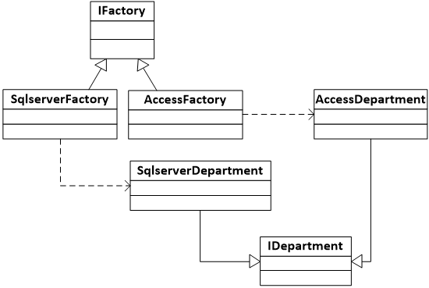

图5-1类图

【Java代码】

import java.util.*;

class Department{/*代码省略*/}

interface IDepartment{

(1) ;//void Insert(Department department)

(2) ;//Department GetDepartment(int id);

}

class SqlserverDepartment (3) {//implements IDepartment

public void Insert(Department department){

System.out.println("Insert a record into Department in SQL Server!");

//其余代码省略

}

public Department GetDepartment(int id){

/*代码省略*/

}

}

class AccessDepartment (4) {//implements IDepartment

public void Insert(Department department){

System.out.println("Insert a record into Department in ACCESS!");

//其余代码省略

}

public Department GetDepartment(int id){

/*代码省略*/

}

}

(5) {//interface IFactory

(6) ;//IDepartment CreateDepartment()

}

class SqlServerFactory implements IFactory{

public IDepartment CreateDepartment(){

return new SqlserverDepartment();

}

∥其余代码省略

}

class AccessFactory implements IFactory{

public IDepartment CreateDepartment(){

return new AccessDepartment();

}

∥其余代码省略

}

**解析：完整图如所示：**

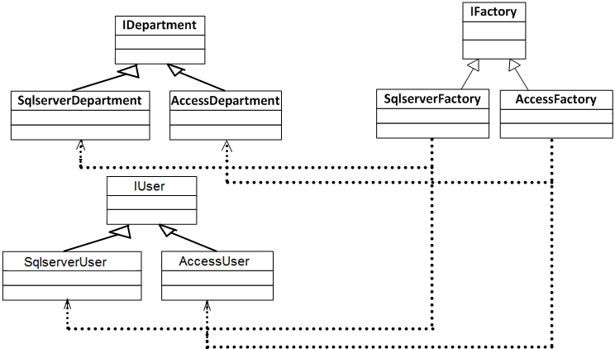

图 4.4 2012年下午试题六完整UML类图

# 责任链设计模式

## 职责链模式(Chain of Responsibility)

使多个对象都有机会处理请求，从而避免请求的发送者和接收者(请求的执行者)之间的耦合关系，将所有处理对象连成一条链，并沿着这条链传递请求，直到有一个对象处理它为止。

* 请求传递方向：从低级到高级
* 重点：如何形成这个责任链
* 特点：发出处理请求的客户端并不知道是系统当中的哪一个对象最终处理这个请求，这样系统的更改可以在不影响客户端的情况下动态地重新组织和分配责任。

#### 派生类中都具备的功能

###### 都要设置后继者(一样)

###### 都能实现自己职责范围内的功能(审批功能，具体审批细节不一样)

###### 都具备把自己不能处理的请求传递给上级部门的功能(一样)

#### 不同的功能

###### 具体的处理请求的细节不一样

责任链模式如

图 5.1所示。



图 5.1 责任链模式图

## 2007年下半年下午试题七（责任链模式）

已知某企业的采购审批是分级进行的，即根据采购金额的不同由不同层次的主管人员来审批，主任可以审批5万元以下（不包括5万元）的采购单，副董事长可以审批5万元至10万元（不包括10万元）的采购单，董事长可以审批10万元至50万元（不包括50万元）的采购单，50万元及以上的采购单就需要开会讨论决定。

采用责任链设计模式（Chain of Responsibility）对上述过程进行设计后得到的类图如图7-1所示。



图7-1 设计类图

【Java代码】

**import** java.io.BufferedReader;

**import** java.io.IOException;

**import** java.io.InputStreamReader;

**class** PurchaseRequest {

**public** **double** Amount; // 一个采购的金额

**public** **int** Number; // 采购单编号

**public** String Purpose; // 采购目的

}

**class** Approver { // 审批者类

**public** Approver() {

successor = **null**;

}

**public** **void** ProcessRequest(PurchaseRequest aRequest)

{//将请求传递给后继者处理

**if** (successor != **null**) {

successor. (1) ;//ProcessRequest(aRequest)

}

}

public void SetSuccessor(Approver aSuccesssor) {

successor = aSuccesssor;

}

**private** (2) successor; //Approver

}

**class** Congress **extends** Approver {

**public** **void** ProcessRequest(PurchaseRequest aRequest) {

**if** (aRequest.Amount >= 500000) {

System.***out***.println("例会审评了！");

} **else**

**(3)** .ProcessRequest(aRequest);//super

}

}

**class** Director **extends** Approver {

**public** **void** ProcessRequest(PurchaseRequest aRequest) { /* 此处代码省略 */ }

}

**class** VicePresident **extends** Approver {

**public** **void** ProcessRequest(PurchaseRequest aRequest) { /* 此处代码省略 */ }

}

**class** President **extends** Approver {

**public** **void** ProcessRequest(PurchaseRequest aRequest) { /* 此处代码省略 */ }

}

**public** **class** RS {

**public** **static** **void** main(String[] args) **throws** IOException {

Congress Meeting = **new** Congress();

VicePresident Sam = **new** VicePresident();

Director Larry = **new** Director();

President Tammy = **new** President();

// 构造责任链//

Meeting.SetSuccessor(**null**);

Sam.SetSuccessor( (4) );//Tammy

Tammy.SetSuccessor( (5) );//Meeting

Larry.SetSuccessor( (6) );//Sam

PurchaseRequest aRequest = **new** PurchaseRequest();// 构造一采购审批请求

BufferedReader br = **new** BufferedReader(**new** InputStreamReader(System.***in***));

aRequest.Amount = Double.*parseDouble*(br.readLine()); // 输入采购请求的金额

(7) .ProcessRequest(aRequest);//开始审批Larry

**return**;

}

}

**对应的职责链邓氏对象图为：**



# 单身模式(单线程状态)

## 单身设计模式(Singleton)定义

保证一个类仅有一个实例，并提供一个访问它的全局访问点。

通常我们可以让一个全局变量使得一个对象被访问，但它不能防止你实例化多个对象。一个最好的方法就是，让类自身负责保存它的唯一实例。这个类可以保证没有其他实例可以被创建，并且它可以提供一个访问该实例的方法。



图 6.1 单身设计模式

## 代码实现

**单身模式只能产生一个实例,为了实现这一目标，常用的方法是(不一定同时使用以下三种方法)：**

* 把类本身的构造函数加访问权限控制符private，让外界方法无法直接调用它；
* 声明一个此类的静态引用，用于指向仅能产生的那一实例；
* 声明一个public的返回结果为此类对象的方法，供外界调用。

class Singleton {

private static Singleton instance;

private Singleton() {

}//此构造函数外界不能直接访问

**public static Singleton GetInstance()**{//返回唯一的实例

if (instance == null){

Singleton.instance = new Singleton();

}

return instance;

}

}

public class Test {

public static void main(String[] args) {

Singleton s1 = Singleton.GetInstance();

Singleton s2 = Singleton.GetInstance();

//Singleton *s2=new Singleton();错误写法

if (s1 == s2) {

System.out.println("s1和s2是相同的实例");

} else {

System.out.println("s1和s2不是相同的实例");

}

}

}

Singleton类，定义了一个GetInstance操作，允许客户访问它的唯一实例。GetInstance是一个静态方法，主要负责创建自己的唯一实例。

## 优点

* 保证唯一的实例
* 对唯一实例的受控访问：因为Singleton类封装它的唯一实例，这样它可以严格地控制客户怎样访问它以及何时访问它。

# 适配器模式

## 适配器模式（Adapter）定义

**将一个类的接口转换成客户希望的另外一个接口。Adapter模式使得原来由于接口不兼容而不能一起工作的那些类可以一起工作。**

**现实案例如下：**

* 墙上电源类(220伏)
* 笔记本类（客户，需要的电压<36伏）
* 适配器类（将220伏墙上电源类转换为<36伏的电压）

## 模式场合

当系统的数据和行为都正确，但接口不符时，此时可以考虑用适配器，目的是使控制范围之外的一个原有对象与某个接口匹配。适配器模式主要应用于希望复用一些现存的类，但是接口又与复用环境要求不一致的情况，比如在需要对早期代码复用一些功能等应用上很有实际价值。

适配器模式有两种类型：类适配器模式和对象适配器模式，由于类适配器模式通过多重继承实现，不提倡使用，这里主要讲解对象适配器模式。

适配器模式UML类图如图 7.1所示：



图 7.1 适配器设计模式

## 适配器模式举例代码

//以下是客户所期待的接口

interface Target { //犹如满足用户要求的接口类 19V

public abstract void Request();//规定必须满足的新系统的接口规范

};

// Adaptee类，已经实现具体功能的旧组件，但不满足新系统接口规范,是一个需要适配器才能加以使用的类

class Adaptee {

public void SpecificRequest() // 犹如墙上的220V电源

{

System.out.println("特殊请求");

}

}

// Adapter类，就是适配器，通过在内部包装一个Adaptee对象，把源接口转换成目标接口

class Adapter implements Target {

private Adaptee adaptee;

public Adapter() {

this.adaptee = new Adaptee();

}

public void Request()//处理请求

{

adaptee.SpecificRequest();//供电

}

}

public class Test {

public static void main(String[] args)//犹如需要19V电源的笔记本

{

Target target = new Adapter();//父类型引用指向派生类对象

target.Request();//适配器给笔记本供电

}

}

## 2005年上半年试题六（适配器和简单工厂模式）

**阅读以下说明和Java码，将应填入 (n) 处的字名写在答题纸的对应栏内。**

**某绘图系统存在Point、Line、Square三种图元，它们具有Shape接口，图元的类图关系如图6-1所示。**

**现要将Circle图元加入此绘图系统以实现功能扩充。已知某第三方库已经提供了XCircle不是由Shape派生而来，它提供了的接口不被系统直接使用。代码6-1既使用了XCircle又遵循了Shape规定的接口，即避免了从头开发一个新的Circle类，又可以不修改绘图系统中已经定义的接口。代码6-2根据用户指定的参数生成特定的图元实例，并对之进行显示操作。**

**绘图系统定义的接口与XCircle提供的显示接口及其功能如下表所示：**

|  |  |  |
| --- | --- | --- |
| Shape | XCircle | 功能 |
| display() | DisplayIt() | 显示图元 |

**[图6-1]**

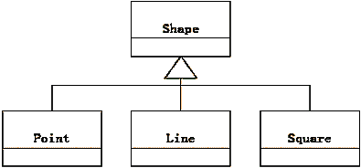

[代码5-1]

class Circle (1) {//implements Shape

private (2) pxc；//XCircle

public Circle(){pxc = (3) ；//new XCircle()

}

public void display(){

pxc. (4) ；//画圆Displayit()

}

}；

[代码5-2]

public class Factory{

public (5) getShapeInstance(int type)//生成特定类实例

{//Sharp

switch(type){

case 0:return new Point；

case 1:return new Rectangle；

case 2:return new Line；

case 3: return new Circle；

default：return null；

}

}

}

public class App{

public static void main(String argv[]){

if(argv.length != 1){

System.out.println("error parameters ！")；

return；

}

int type=(new Integer(argv[0])).intValue();

Factory factory=new Factory();

Shape s；

s=factory. (6)；//getShapeInstance(type)

if(s==null){

System.out.println("Error get the instance!")；

return；

}

s.display()；

return；

}

## 2016年上半年试题六(适配器设计模式)

试题六(共15分)

阅读下列说明和Java代码，将应填入 (n) 处的字句写在答题纸的对应栏内。

【说明】

某软件系统中，已设计并实现了用于显示地址信息的类Address(如图6-1所示)，现要求提供基于Dutch语言的地址信息显示接口。为了实现该要求并考虑到以后可能还会出现新的语言的接口，决定采用适配器(Adapter)模式实现该要求，得到如图6-1所示的类图。



图6-1 适配器模式类图

【Java代码】

import java.util.*;

class Address {

public void street() { // 实现代码省略 }

public void zip() { // 实现代码省略 }

public void city() { // 实现代码省略 }

// 其他成员省略

}

class DutchAddress {

public void straat() { // 实现代码省略 }

public void postcode() { // 实现代码省略 }

public void plaats() { // 实现代码省略 }

// 其他成员省略

}

class DutchAddressAdapter extends DutchAddress {

private (1) ;

public DutchAddressAdapter(Address addr) {

address = addr;

}

public void straat() {

(2) ;

}

public void postcode() {

(3) ;

}

public void plaats() {

(4) ;

} // 其他成员省略

}

class Test{

public static void main(String[] args) {

Address addr = new Address();

(5) ;

System.out.println("\n The DutchAddress\n");

testDutch(addrAdapter);

}

static void testDutch(DutchAddress addr) {

addr.straat();

addr.postcode();

addr.plaats();

}

}

# 装饰模式

## 装饰模式(Decorator)定义

动态地给一个对象添加一些额外的职责，即增加功能来说，装饰模式比生成子类更为灵活。装饰模式UML类图如图 8.1所示：



图 8.1 装饰模式UML类图

## 装饰模式代码举例

interface Component//接口类，规定了必须实现的行为

{

public abstract void Operation();//装饰函数，装饰接口

}

//赤裸身体，最初的被装饰对象,被装饰的原始类

class ConcreteComponent implements Component {

public void Operation()//必须实现的功能接口函数

{

System.out.println("赤裸身体");

}

}

class Decorator implements Component {

protected Component component;//构建装饰链的，指向被装饰的对象(不一定是最原生态的对象)

public void SetComponent(Component component) {// 指向被装饰的对象

this.component = component;

}

public void Operation() {//必须实现的功能接口函数

if (this.component != null) {//保持之前的装饰，沿着装饰链找到最初的被装饰的对象，然后开始装饰

this.component.Operation();

}

}

}

class ConcreteDecoratorA extends Decorator {//穿长裤

private String addedState; // 本类的独有功能

public void Operation() {//先进行之前的装饰,再添加自己的装饰

super.Operation();//保持之前的装饰

addedState = "穿长裤";//添加自己的装饰

System.out.println("穿长裤");

}

}

class ConcreteDecoratorB extends Decorator {//穿短裤

private void AddedBehavior()//本类的独有功能，以区别于ConcreteDecoratorA

{

System.out.println("穿短裤");

}

public void Operation()//先进行之前的装饰,再添加自己的装饰

{

super.Operation();//保持之前的装饰

AddedBehavior();//穿短裤

}

}

public class Test {

public static void main(String[] args) {

Component c = new ConcreteComponent();//c是最原始的被装饰对象，赤裸身体

Decorator d1 = new ConcreteDecoratorA();//d1是一个装饰对象（穿长裤），同时也可能是一个被装饰的对象

Decorator d2 = new ConcreteDecoratorB();//d1是一个装饰对象（穿短裤），同时也可能是一个被装饰的对象

//装饰的方法：首先用ConcreteComponent实例化对象c，然后用ConcreteDecoratorA的实例d1来包装c，再用ConcreteDecoratorB的对象d2来包装d1，最终执行d2的Opration()

System.out.println("以下构造了一个超人:");

d1.SetComponent(c);

d2.SetComponent(d1);//到此，构造超人的装饰链形成

d2.Operation();//开始真正的装饰

System.out.println("以下构造了一个凡人:");

d2.SetComponent(c);

d1.SetComponent(d2);//到此，构造一般人的装饰链形成

d1.Operation();//开始真正的装饰

}

}

输出结果:

以下构造了一个超人:

赤裸身体

穿长裤

穿短裤

以下构造了一个凡人:

赤裸身体

穿短裤

穿长裤

以上程序中，装饰模式是利用SetComponent来对对象进行包装的。这样每个装饰对象的实现就和如何使用这个对象分离开了，每个装饰对象只关心自己的功能，不需要关心如何被添加到对象链当中。

变通的情况：如果只有一个ConcreteComponent类而没有抽象的Component类，那么Decorator类可以是ConcreteComponent的一个子类。同样道理，如果只有一个ConcreteDecorator类，那么就没有必要建立一个单独的Decorator类，而可以把Decorator和ConcreteDecorator的责任合并成一个类。直接让服饰类Decorator继承人类ConcreteComponent即可。

构造超人的装饰链邓氏对象图：



## 2012年5月下午试题六（装饰模式-共15分）

阅读下列说明和Java代码，将应填入 （n）处的字句写在答题纸的对应栏内。

【说明】

某咖啡店售卖咖啡时，可以根据顾客的要求在其中加入各种配料，咖啡店会根据所加入的配料来计算费用。咖啡店所供应的咖啡及配料的种类和价格如下表所示。

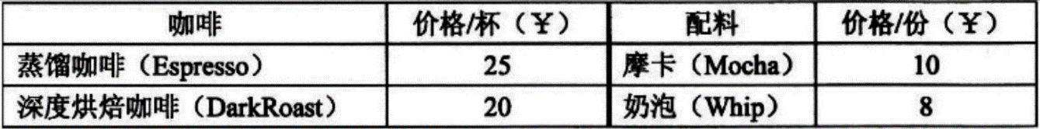

现采用装饰器（Decorator）模式来实现计算费用的功能，得到如图6-1所示的类图。

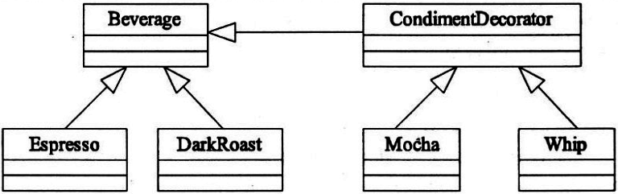

图6-1 类图

**【Java】**

import java.util.*;

（1） class Beverage {// 饮料 //abstract

String description = "Unknown Beverage";

（2） { return description; }//public String getDescription()

(3) ；//public abstract int cost()

}

abstract class CondimentDecorator extends Beverage{//配料

（4） ;//Beverage beverage

public abstract int cost()；

}

class Espresso extends Beverage {// 蒸馏咖啡

private final int ESPRESSO_PRICE = 25;

public Espresso() {

description = "Espresso";

}

public int cost() {

return ESPRESSO_PRICE;

}

}

class DarkRoast extends Beverage { // 深度烘焙咖啡

private final int DARKROAST_PRICE = 20;

public DarkRoast() {

description = "DarkRoast";

}

public int cost() {

return DARKROAST_PRICE;

}

}

class Mocha extends CondimentDecorator { // 摩卡

private final int MOCHA_PRICE = 10;

public Mocha(Beverage beverage) {

this.beverage = beverage;

}

public String getDescription() {

return beverage.getDescription() + "，Mocha";

}

public int cost() {

return MOCHA_PRICE + beverage.cost();

}

}

class Whip extends CondimentDecorator { // 奶泡

private final int WHIP_PRICE = 8;

public Whip(Beverage beverage) {

this.beverage = beverage;

}

public String getDescription() {

return beverage.getDescription() + "， Whip";

}

public int cost() {

return WHIP_PRICE + beverage.cost();

}

}

public class Coffee {

public static void main(String args[]) {

Beverage beverage = new DarkRoast();

beverage = new Mocha( (5) );//beverage

beverage = new Whip( (6) );//beverage

System.out.println(beverage.getDescription() + "￥" + beverage.cost());

}

}

编译运行上述程序，其输出结果为：

DarkRoast,Mocha,Whip ¥38

# 代理模式

## 代理模式(Proxy)定义

**为其它对象提供一种代理以控制对这个对象的访问。**

代理设计模式UML类图如图 9.1所示：



图 9.1 代理设计模式

## 代理模式实现代码

//Suject类，定义了RealSubject和Proxy的共用接口，这样就在任何使用RealSubject的地方都可以使用Proxy

interface Subject//接口类

{

void Request();//满足伤员的接口规范

}

//RealSubject类，定义Proxy所代表的真实实体

class RealSubject implements Subject//出事故的司机

{

public void Request()//司机拿出100万

{

System.out.println("真实的请求！");

}

}

//Proxy类，保存一个引用使得代理可以访问实体，并提供一个与Subject的接口相同的接口，这样代理就可以用来替代实体

class Proxy implements Subject//代理司机的律师

{

private RealSubject realsubject;

public Proxy() {

realsubject = new RealSubject();

}

public void Request()//赔钱

{

realsubject.Request();

}

}

public class Test {//客户端代码

public static void main(String[] args)// 伤员

{

Subject proxy = new Proxy();// 找到律师

proxy.Request();// 律师拿出100万

}

}

# 访问者模式

## 基于访问者模式(Visitor)的男人和女人

要求编程实现如下的输出：

男人成功时，背后多半有一个伟大的女人！

女人成功时，背后大多有一个不成功的男人！

男人失败时，闷头喝酒，谁也不用劝！

女人失败时，眼泪汪汪，谁也劝不了！

……

分析以上输出结果，男人和女人都是人，且人只有男人和女人两种性别，这点是固定不变的；成功和失败是人具有的两种状态(或行为)，而人的状态可能有很多，如恋爱、结婚等。

可把人(男人和女人)理解成数据结构，而成功、失败、恋爱、结婚则是作用于数据结构上的各种操作；数据结构是不变的，而操作是可变的，将变化的部分与不变的部分分离(解耦)，从而使得操作的变化不会影响到稳定不变的数据结构，这是访问者模式(Visitor)的目标。

如图 10.1所示，可变的状态(操作)部分与不变的人(数据结构)部分通过客户端和对象结构实现了很好的分离。



图 10.1 基于访问者模式的男人与女人

**注意：**

* 如果要添加一个恋爱的状态(操作)，则只需要添加一个全新的类Amativeness继承于状态(操作)类即可，并不影响到人的部分，这满足面向对象开放-封闭原则。
* 作为数据结构的人部分是固定不变的(只有男人和女人两种人)，故状态(操作)类中有对应的“男人反应”和“女人反应”两个方法，而如果数据结构部分会变，如现在要加入第三种人“阴阳人”，则需要添加一个全新的类“阴阳人”继承于人类，然后修改状态(操作)类代码添加对应“阴阳人”的方法“阴阳人反应”，这违反了面向对象开放-封闭原则。故如果数据结构部分会变化，则不能使用访问者模式，数据结构部分固定不变是使用访问者模式的前提。

### Java代码

import java.util.ArrayList;

import java.util.List;

//人中的抽象类，被访问者父类(数据结构部分)

abstract class Person {

protected String name;

public String getName() {

return name;

}

// 接受函数，visitor形参用来获取“状态(操作)”对象(访问者)

public abstract void accept(Action visitor);

}

// 状态(操作)中的抽象类，访问者父类

interface Action {

// 得到男人的结论或反应

public abstract void getManConclusion(Man concreteElementA);

// 得到女人的结论或反应

public abstract void getWomanConclusion(Woman concreteElementB);

}

// 男人类，具体的被访问者

class Man extends Person {

public Man(String name) {

super();//调用父类无参的构造函数可省略

super.name = name;

}

public void accept(Action visitor) {

visitor.getManConclusion(this);// 首先在客户程序中将具体状态作为参数传递给“男人”类完成了一次分派，然后“男人”类调用作为参数的“具体状态”中的方法“男人反应”，同时将自己(this)作为参数传递进去。这便完成了第二次分派。

}

};

// 女人类，具体的被访问者

class Woman extends Person {

public Woman(String name) {

super.name = name;

}

public void accept(Action visitor) {

visitor.getWomanConclusion(this);// 首先在客户程序中将具体状态作为参数传递给“女人”类完成了一次分派，然后“女”类调用作为参数的“具体状态”中的方法“女人反应”，同时将自己(this)作为参数传递进去。这便完成了第二次分派。

}

};

// “成功”状态(操作)，具体的访问者

class Success implements Action {

// 得到男人的结论或反应

public void getManConclusion(Man concreteElementA) {

System.out.println(concreteElementA.getName() + "成功时，背后多半有一个伟大的女人！");

}

// 得到女人的结论或反应

public void getWomanConclusion(Woman concreteElementB) {

System.out.println(concreteElementB.getName() + "成功时，背后大多有一个不成功的男人！");

}

};

// “失败”状态(操作)，具体的访问者

class Failure implements Action {

// 得到男人的结论或反应

public void getManConclusion(Man concreteElementA) {

System.out.println(concreteElementA.getName() + "失败时，闷头喝酒，谁也不用劝！");

}

// 得到女人的结论或反应

public void getWomanConclusion(Woman concreteElementB) {

System.out.println(concreteElementB.getName() + "失败时，哭的希腊化啦，谁也劝不了！");

}

};

// 被访问者对象结构类,其包含一元素表elements，其存储各个元素（人类对象）

class ObjectStructure {

private List<Person> elements = new ArrayList<Person>();// 被访问者线性表

public void attach(Person element) {

this.elements.add(element);

}

public void dettach(Person element) {

this.elements.remove(element);

}

public void display(Action visitor) {

// 让每一个被访问者对象(对象结构中的各元素)接受访问者visitor

for (Person e : elements) {

e.accept(visitor);// 将访问者visitor指派给每一个元素(被访问对象)

}

}

};

public class Test {

// 相当于Client类

public static void main(String[] args) {

// 创建两个被访问者对象

Person e1 = new Man("男人-小明");

Person e2 = new Woman("女人-小花");

// 创建一个数据结构对象

ObjectStructure os = new ObjectStructure();

os.attach(e1);

os.attach(e2);

Action visitor = new Success();

os.display(visitor);// 给对象结构中各元素(列表中人对象)添加成功状态(操作)

visitor = new Failure();

os.display(visitor);// 给对象结构中各元素(列表中人对象)添加失败状态(操作)

}

}

通过以上程序代码可看出，访问者(状态或操作类对象)是通过对象结构类ObjectStructure中的display方法给各被访问者添加新操作的。

## 访问者模式(Visitor)定义

访问者模式(Visitor),表示一个作用于某对象结构中各元素的操作。它使你可以在不改变各元素的类的前提下定义作用于这些元素的新操作。



图 10.2访问者模式(Visitor)结构图

图 10.2中的Visitor类继承结构相当于图 10.3中的状态|操作继承结构，Element相当于图 10.4中人的继承结构部分。

### 2015年上半年下午试题六（共15分）

阅读下列说明和Java代码，将应填入 （n）处的字句写在答题纸的对应栏内。

**【说明】**

某图书管理统统中管理着两种类型的文献；图书和论文。现在要求统计所有馆藏文献的总页码（假设图书馆中有一本540页的图书和两篇各25页的论文），那么馆藏文献的总页码就是590页）。采用Vistor（访问者）模式实现该要求，得到如图6-1所示的类图。



图6-1 Visitor模式类图

**【Java代码】**

import java.util.*;

interface LibraryVisitor{

(1) ;

(2) ;

void printSum();

}

class LibrarySumPrintVisitor implements LibraryVisitor{ //打印总页数

private int sum=0;

public void visit(Book p_book){

sum=sum+p_book.getNumberOfPages();

}

public void visit(Article p_article){

sum=sum+p_article.getNumberOfPages();

}

public void printSum(){

System.out.println("SUM="+sum);

}

}

interface LibraryItemInterface{

(3) ;

}

class Article implements LibraryItemInterface{

private String m_title;//论文名

private String m_author;//论文作者

private int m_start_page;

private int m_end_page;

public Article(String p_author,String p_title,int p_start_page,int p_end_page){

m_title=p_title;

m_author=p_author;

m_start_page=p_start_page;

m_end_page=p_end_page;

}

public int getNumberOfPages(){

return m_end_page-m_start_page;

}

public void accept(LibraryVisitor visitor){

(4) ;

}

}

class Book implements LibraryItemInterface{

private String m_title; //书名

private String m_author;//书作者

private int m_pages; //页数

public Book(String p_author,String p_title,int p_pages){

m_title=p_title;

m_author=p_author;

m_pages=p_pages;

}

public int getNumberOfPages(){

return m_pages;

}

public void accept(LibraryVisitor visitor){

(5) ;

}

}

# 享元设计模式

## 普通的网站开发方式

//网站类

class WebSite {

private String name;// 商家名称

private String phone;// 商家电话

private String type;// 网站类型

/*

* 还有50个数据成员值可能一样的！

*/

public WebSite(String name, String phone, String type) {

this.name = name;

this.phone = phone;

this.type = type;

}

public String GetName() {

return this.name;

}

public String GetPhone() {

return this.phone;

}

public String GetType() {

return this.type;

}

public void Use()// 使用该网站

{

System.out.println("商家:" + name + ",电话：" + phone + ",网站类型：" + type);

}

}

public class Test {

public static void main(String[] args) {

// 三个产品展示网站

WebSite w1 = new WebSite("贵州大学", "0851-83625365", "产品展示");

w1.Use();

WebSite w2 = new WebSite("比特培训", "0851-83625320", "产品展示");

w2.Use();

WebSite w3 = new WebSite("计算机学院", "0851-83620667", "产品展示");

w3.Use();

// 三个博客网站

WebSite w4 = new WebSite("新浪", "400-690-0000", "博客");

w4.Use();

WebSite w5 = new WebSite("腾讯", "400-690-0000", "博客");

w5.Use();

WebSite w6 = new WebSite("搜狐", "010-62726666", "博客");

w6.Use();

}

}

在以上的网站开发方式中，网站的类型其实只有两种：产品展示和博客。商家有6个，所以创建了6个网站对象（每个商家对应一个独立的网站对象），假设有1千个商家，则需要1千个独立网站，需要1千个独立网站空间，这在成本上是极大的浪费。

## 基于享元模式的网站开发

仔细分析代码不难发现，同一种网站的对象中有一部分成员(name和phone)值不同，有一部分成员(type)值相同。将具有不同值的成员从网站类中提出去而留下具有相同值的成员，则网站类对象便能实现共享，共享对象称为享元对象。在享元对象内部并且不会随环境改变而改变的共享部分称为享元对象的内部状态。随环境改变而改变的部分，不可以共享的部分称为外部状态，这部分需用用其它的类保存，在方法调用时将它们传递到享元对象中以实现共享部分和非共享部分的结合，通过这种方式，可以大幅度地减少单个实例的数目。

**package** com.hasmodel;

**import** java.util.HashMap;

**import** java.util.Map;

//User类用来保存不能共享的外部状态

**class** User {

**private** String name;// 商家名称

**private** String phone;// 商家电话

**public** User(String name, String phone) {

**this**.name = name;

**this**.phone = phone;

}

**public** String GetName() {

**return** **this**.name;

}

**public** String GetPhone() {

**return** **this**.phone;

}

}

// 网站抽象类

**interface** WebSite {

**public** **abstract** **void** Use(User user);// “使用”方法需要传递“用户”对象，将不能共享的部分传递到享元对象中，以实现共享部分与非共享部分的结合

}

// 具体的网站类

**class** ConcreteWebSite **implements** WebSite {

**private** String type;

**public** ConcreteWebSite(String type) {

**this**.type = type;

}

**public** **void** Use(User user)// 实现Use方法

{// 获取来自外部保存的外部状态，结合本享元对象的内部状态，共同形成完整的网站

System.***out***.println("商家:" + user.GetName() + ",电话：" + user.GetPhone()

+ ",网站类型：" + **this**.type);

}

};

// 网站工厂类，负责同一类型网站只诞生一个对象，以实现对象共享

**class** WebSiteFactory {

**private** Map<String, WebSite> map = **new** HashMap<String, WebSite>();

**public** WebSite GetWebSite(String key) {// 根据键值去查找对应的对应，如果无相应的对象先创建，再返回，如果有，直接返回该享元对象。

Object o = map.get(key);

**if** (o == **null**) {

map.put(key, **new** ConcreteWebSite(key));

o = map.get(key);

}

**return** (WebSite) o;

}

**public** **int** GetWebSiteCount() {

**return** map.size();// 获取网站的个数

}

};

**public** **class** Flyweight {

**public** **static** **void** main(String[] args) {

WebSiteFactory f = **new** WebSiteFactory();

User u1 = **new** User("贵州大学", "0851-83625365");

// 获取唯一的产品展示类型的享元对象

WebSite w1 = f.GetWebSite("产品展示");

w1.Use(u1);

User u2 = **new** User("比特培训", "0851-83625320");

WebSite w2 = f.GetWebSite("产品展示");

w2.Use(u2);

User u3 = **new** User("计算机学院", "0851-83620667");

WebSite w3 = f.GetWebSite("产品展示");

w3.Use(u3);

User u4 = **new** User("新浪", "400-690-0000");

WebSite w4 = f.GetWebSite("博客");

w4.Use(u4);

User u5 = **new** User("腾讯", "0755-83763333");

WebSite w5 = f.GetWebSite("博客");

w5.Use(u5);

User u6 = **new** User("搜狐", "010-62726666");

WebSite w6 = f.GetWebSite("博客");

w6.Use(u6);

System.***out***.println("网站对象数为：" + f.GetWebSiteCount());

}

}

输出结果如下：

商家:贵州大学,电话：0851-83625365,网站类型：产品展示

商家:比特培训,电话：0851-83625320,网站类型：产品展示

商家:计算机学院,电话：0851-83620667,网站类型：产品展示

商家:新浪,电话：400-690-0000,网站类型：博客

商家:腾讯,电话：0755-83763333,网站类型：博客

商家:搜狐,电话：010-62726666,网站类型：博客

网站对象数为：2

从以上的输出结果可看出，虽然有6个商家，但是网站对象的个数却只有2个，大幅度地减少了网站实例的数量。UML类图如图 11.1所示：



图 11.1 享元模式的UML网站类图

## 享元模式（Flyweight）定义

定义：利用共享技术有效地支持大量细粒度的对象。

如果一个应用程序使用了大量的对象，而大量的这些对象造成了很大的存储开销时就应该考虑使用享元模式；还有就是对象的大多数状态可以是外部状态，如果删除对象的外部状态，那么可以用相对较少的共享对象取代很多组对象，此时可以考虑使用享元模式。

享元设计模式UML类图如图 11.2所示：



图 11.2 享元模式UML类图

# 中介者设计模式

## 中介者设计模式应用场合

世界上，国与国之间的关系，就类似于不同的对象与对象之间的关系，这就要求一个对象需要知道其他所有对象，对象之间的耦合度太高，如图 12.1所示。

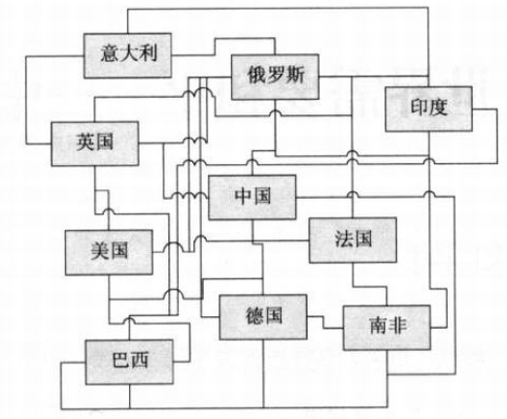

图 12.1 国与国之间的高耦合度关系

根据“迪米特法则”的要求，如果两个类不必彼此发生直接通信，这两个类就不应当发生直接的相互作用。如果其中一个类需要调用另外一个类的某一个方法的话，可以通过第三者转发这个调用。为此，国与国之间完全可以通过“联合国”这个中介者来发生关系，而不用直接通信，如图 12.2所示。

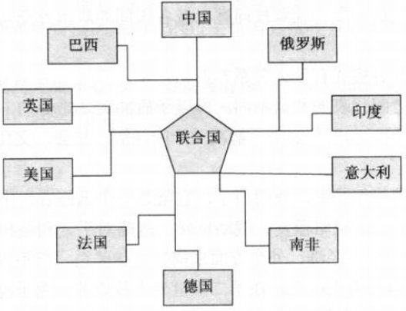

图 12.2 基于“中介者”的国家关系

通过中介者对象，可以将系统的网状结构变成以中介者为中心的星形结构，每个具体对象不再通过直接的联系与另一个对象发生相互作用，而是通过“中介者”对象与另一个对象发生相互作用。中介者对象的设计，使得系统的结构不会因为新对象的引入造成大量的修改工作。

## 中介者模式(Mediator)定义

用一个中介对象来封装一系列的对象交互。中介者使各对象不需要显式地相互引用，从而使其耦合松散，而且可以独立地改变它们之间的交互。如图 12.3所示。



图 12.3 中介者设计模式

Colleague叫做抽象同事类，而ConcreteColleague是具体同事类，每个具体同事只知道自己的行为，而不了解其他同事类的情况，但它们却都认识中介者对象，Mediator是抽象中介者，定义了同事对象到中介者对象的接口，ConcreteMediator是具体中介者对象，实现抽象类的方法，它需要知道所有具体同事类，并从具体同事接收消息，向具体同事对象发出命令。

**interface** Mediator {

**public** **abstract** **void** Send(String message, Colleague colleague);// 定义一个抽象的发送消息方法，将发送的消息及发送消息的对象一并传入

}

**abstract** **class** Colleague// 国家中的父类

{

**protected** Mediator mediator;

**public** Colleague(Mediator mediator)// 构造方法，得到中介者对象

{

**this**.mediator = mediator;

}

**public** **void** Send(String message)// 某同事发送消息，但是其只面对中介者，不直接面对接收消息的对象

{

mediator.Send(message, **this**);// 由中介者发送消息给其他接收消息的对象，this代表当前消息的发送者

}

**public** **abstract** **void** Accept(String message);

}

**class** ConcreteMediator **implements** Mediator {

**private** Colleague colleague1;

**private** Colleague colleague2;

**public** **void** SetColleague(Colleague colleague1, Colleague colleague2) {

**this**.colleague1 = colleague1;

**this**.colleague2 = colleague2;

}

**public** **void** Send(String message, Colleague colleague)// 中介者将消息转发给同事，colleague表示发送消息的同事

{

**if** (**this**.colleague1 == colleague) {

**this**.colleague2.Accept(message);

} **else** {

**this**.colleague1.Accept(message);

}

}

}

**class** ConcreteColleague1 **extends** Colleague {

**public** ConcreteColleague1(Mediator mediator) {

**super**(mediator);

}

**public** **void** Accept(String message) {

System.***out***.println("同事2对同事1说：" + message);

}

}

**class** ConcreteColleague2 **extends** Colleague {

**public** ConcreteColleague2(Mediator mediator) {

**super**(mediator);

}

**public** **void** Accept(String message) {

System.***out***.println("同事1对同事2说：" + message);

}

}

**public** **class** Test {

**public** **static** **void** main(String[] args) {

// 创建一个中介者（调停者）

ConcreteMediator m = **new** ConcreteMediator();

// 让两个同事都认识中介者

Colleague c1 = **new** ConcreteColleague1(m);

Colleague c2 = **new** ConcreteColleague2(m);

m.SetColleague(c1, c2);// 让中介者认识各个同事对象

// 具体同事类对象的发送消息都是通过中介者转发

c1.Send("吃饭了吗？");

c2.Send("没有呢，你打算请客吗？");

}

}

# 建造者（Builder）设计模式

## 简单的小人构建代码

package com.nomodel;

class ThinPerson {

public void Build() {

System.out.println("小头" + " " + "小脖子" + " " + "小身板" + " " + "小右手" + " "

+ "小左手" + " " + "小左腿" + " " + "小右腿");

}

};

class FatPerson {

public void Build() {

System.out.println("胖头" + " " + "胖脖子" + " " + "胖身板" + " " + "胖右手" + " "

+ "胖左手" + " " + "胖右腿");

}

}

public class Test {

public static void main(String[] args) {

ThinPerson tp = new ThinPerson();

tp.Build();// 构建瘦人

FatPerson fp = new FatPerson();

fp.Build();// 构建胖人

}

}

输出结果：

小头 小脖子 小身板 小右手 小左手 小左腿 小右腿

胖头 胖脖子 胖身板 胖右手 胖左手 胖右腿

从以上输出结果可看出，由于编程者粗心大意，构建的小胖人缺少了左腿而变成了不完整之人！

## 基于建造者模式的小人构建

仔细分析，不论是小瘦人，还是小胖人，此“产品”的组成部件都是一样的，都包含头、脖子、身板、右手、左手、左腿、右腿，而且瘦人和胖人“产品”的构建过程是一样的，不一样的是瘦人和胖人组成部分的胖瘦不同而已(表示不同)。为了避免构建的产品“小人”缺胳膊少腿，可将产品(对象)的构建过程与它的表示分离，使得同样的构建过程可以构建不同表示形式的对象。

**package** com.builder;

**import** java.util.ArrayList;

**import** java.util.List;

**class** Product// 产品类，由多个部件组成

{

**private** List<String> parts = **new** ArrayList<String>();

**public** **void** Add(String part)// 添加产品部件

{

parts.add(part);

}

**public** **void** Show()// 输出产品

{

**for** (String part : parts) {

System.***out***.println(part);

}

}

}

**abstract** **class** Builder// 构建者超类，将产品"人"的构建过程固化，避免缺胳膊少腿的问题

{

**protected** Product p;

**public** **abstract** **void** BuildHead();// 构建头部件

**public** **abstract** **void** BuildNeck();// 构建脖子部件

**public** **abstract** **void** BuildBody();// 构建身板部件

**public** **abstract** **void** BuildRightHand();// 构建右手部件

**public** **abstract** **void** BuildLeftHand();// 构建左手部件

**public** **abstract** **void** BuildRightFoot();// 构建右脚部件

**public** **abstract** **void** BuildLeftFoot();// 构建左脚部件

**public** Product GetProduct()// 获取生产的产品

{

**return** **this**.p;

}

};

**class** ThinPersonBuilder **extends** Builder// 构建瘦人

{

**public** ThinPersonBuilder() {

p = **new** Product();

}

**public** **void** BuildHead()// 构建头部件

{

p.Add("小头");

}

**public** **void** BuildNeck()// 构建脖子部件

{

p.Add("小脖子");

}

**public** **void** BuildBody() // 构建身板部件

{

p.Add("小身板");

}

**public** **void** BuildRightHand() // 构建右手部件

{

p.Add("小右手");

}

**public** **void** BuildLeftHand()// 构建左手部件

{

p.Add("小左手");

}

**public** **void** BuildRightFoot()// 构建右脚部件

{

p.Add("小右腿");

}

**public** **void** BuildLeftFoot() // 构建左脚部件

{

p.Add("小左腿");

}

}

**class** FatPersonBuilder **extends** Builder// 构建胖人

{

**public** FatPersonBuilder() {

p = **new** Product();

}

**public** **void** BuildHead()// 构建头部件

{

p.Add("胖头");

}

**public** **void** BuildNeck()// 构建脖子部件

{

p.Add("胖脖子");

}

**public** **void** BuildBody() // 构建身板部件

{

p.Add("胖身板");

}

**public** **void** BuildRightHand() // 构建右手部件

{

p.Add("胖右手");

}

**public** **void** BuildLeftHand()// 构建左手部件

{

p.Add("胖左手");

}

**public** **void** BuildRightFoot()// 构建右脚部件

{

p.Add("胖右腿");

}

**public** **void** BuildLeftFoot() // 构建左脚部件

{

p.Add("胖左腿");

}

}

**class** Director// 指挥者类，用来指挥产品的构建过程

{

**public** **void** Construct(Builder builder) {

builder.BuildHead();

builder.BuildNeck();

builder.BuildBody();

builder.BuildRightHand();

builder.BuildLeftHand();

builder.BuildRightFoot();

builder.BuildLeftFoot();

}

}

**public** **class** Test {

**public** **static** **void** main(String[] args)// 客户端无需了解具体的构建过程

{

Director director = **new** Director();

Builder tpb = **new** ThinPersonBuilder();

Builder fpb = **new** FatPersonBuilder();

director.Construct(tpb);// 指挥者使用ThinPersonBuilder的方法构建产品

Product p1 = tpb.GetProduct();

p1.Show();

director.Construct(fpb);// 指挥者使用FatPersonBuilder的方法构建产品

Product p2 = fpb.GetProduct();

p2.Show();

}

}

从以上程序可看出，在建造者超类Builder中将构建对象的过程固化下来，派生类就必须实现这些功能(不实现的派生类不能实例化为对象)，避免了缺胳膊少腿问题。程序中加入指挥者类Director使得客户只需指定需要建造的对象类型就可以得到需要的对象，而具体建造过程和细节客户无须知道。程序对应的UML类图如图 13.1所示：



图 13.1 建造者模式

* 建造者模式(Builder)标准定义：又叫生成器模式，将一个复杂对象的构建过程与它的表示分离，使得同样的构建过程可以创建不同的表示。

# 备忘录设计模式

## 简单的游戏状态备份

一个游戏，在打老鬼之前基本处于满血状态，但打老鬼之后可能遍体鳞伤而以失败告终，现需写程序保存打老鬼之前的状态，若打鬼失败则可恢复到打鬼前状态继续打鬼！

**package** com.nomodel;

**class** GameRole {

**private** String name;// 角色名字

**private** **int** vit;// 生命力

**public** GameRole(String name) {

**this**.name = name;

}

**public** **void** SetVit(**int** vit) {

**this**.vit = vit;

}

**public** **int** GetVit() {

**return** **this**.vit;

}

**public** **void** GetInitSate()// 获取初始状态

{

**this**.vit = 100;

}

**public** **void** Fight()// 打老鬼

{

**this**.vit = 0;

}

**public** **void** StateDisplay() {

System.***out***.println(name + "的生命力:");

System.***out***.println(vit);

}

}

**public** **class** Test {

**public** **static** **void** main(String[] args)// 客户端

{

GameRole gr = **new** GameRole("郭靖");// 实例化游戏角色对象

gr.GetInitSate();// 获取初始角色状态

gr.StateDisplay();

// 保存进度状态

GameRole backup = **new** GameRole("备份");

**int** vit = gr.GetVit();

backup.SetVit(vit);

// 大战老鬼

gr.Fight();

gr.StateDisplay();

// 恢复生命力

gr.SetVit(backup.GetVit());

gr.StateDisplay();

}

}

以上代码完全将保存进度状态和恢复进度状态的功能放到了客户端，导致客户端的功能职责太大了！也不允许将具体实现细节这样暴露给客户端。一旦以后游戏要增加新的状态，则不仅仅需要修改GameRole类，同时也需要修改客户端代码。

## 使用备份录模式的游戏状态备份

备忘录(Memento)定义：在不破坏封装的前提下，捕获一个对象的内部状态，并在该对象之外保存这个状态。这样以后就可将该对象恢复到原先保存的状态。

**package** com.memento;

**class** Memento// 备忘录类

{

**private** **int** state;// 需要备份的数据，可以是多个

**public** Memento(**int** state)// 通过构造函数导入需要备份的数据

{

**this**.state = state;

}

**public** **int** GetState() {

**return** **this**.state;

}

}

**class** GameRole {

**private** String name;// 角色名字

**private** **int** state;// 生命力

**public** GameRole(String name) {

**this**.name = name;

}

**public** **void** SetState(**int** state) {

**this**.state = state;

}

**public** **int** GetState() {

**return** **this**.state;

}

**public** **void** GetInitSate()// 获取初始状态

{

**this**.state = 100;

}

**public** **void** Fight()// 打老鬼

{

**this**.state = 0;

}

**public** **void** StateDisplay()// 显示生命力

{

System.***out***.println(name + "的生命力:");

System.***out***.println(state);

}

**public** Memento CreateMemento()// 创建备份

{

**return** **new** Memento(**this**.state);

}

**public** **void** SetMemento(Memento memento)// 恢复状态

{

**this**.state = memento.GetState();

}

}

**class** Caretaker// 管理者类

{

**private** Memento memento;

**public** **void** SetMemento(Memento memento)// 设置备忘录

{

**this**.memento = memento;

}

**public** Memento GetMemento()// 获取备份录

{

**return** **this**.memento;

}

}

**public** **class** Test {

**public** **static** **void** main(String[] args)// 客户端程序

{

GameRole gr = **new** GameRole("郭靖");// 实例化游戏角色对象

gr.GetInitSate();// 获取初始角色状态

gr.StateDisplay();

Caretaker c = **new** Caretaker();

c.SetMemento(gr.CreateMemento());// 保存状态，通过封装隐藏了GameRole类的实现细节

// 大战老鬼

gr.Fight();

gr.StateDisplay();

// 恢复生命力

gr.SetMemento(c.GetMemento());

gr.StateDisplay();

}

}

以上程序对应的UML类图如图 14.1所示：



图 14.1 备忘录模式

# 外观设计模式（门面设计模式）

## 简单的股民炒股程序

一个股民要炒股，需要掌握的知识太多：炒股软件、上千只股票、红红绿绿、指数大盘、个股K线指标等等，让人头晕眼花，迷茫困惑！

**package** com.nomodel;

**class** Stock1 // 股票1

{

**public** **void** Sell() {

System.***out***.println("股票1卖出");

}

**public** **void** Buy() {

System.***out***.println("股票1买入");

}

}

**class** Stock2// 股票2

{

**public** **void** Sell() {

System.***out***.println("股票2卖出");

}

**public** **void** Buy() {

System.***out***.println("股票2买入");

}

}

**class** Stock3// 股票3

{

**public** **void** Sell() {

System.***out***.println("股票3卖出");

}

**public** **void** Buy() {

System.***out***.println("股票3买入");

}

}

**public** **class** Test {

**public** **static** **void** main(String[] args)// 相当于购买股票的客户

{

Stock1 s1 = **new** Stock1();

Stock2 s2 = **new** Stock2();

Stock3 s3 = **new** Stock3();

/* 客户需要了解多只股票情况，需要参与这些项目的具体买和卖的过程，耦合度极高！ */

s1.Buy();// 买进股票1

s2.Buy();// 买进股票2

s3.Buy();// 买进股票3

s1.Sell();// 抛售股票1

s2.Sell();// 抛售股票2

s3.Sell();// 抛售股票3

}

}

在以上程序中，股民(main函数) 需要了解多只股票情况，需要参与这些项目的具体买和卖的过程，耦合度极高！由于股民与股票是一对多的联系导致好多股民应付不过来而处于亏钱状态！

## 基于外观设计模式的股民炒股程序

如果股民不太懂股票，可以换成购买基金！基金是将投资者的资金集中起来，交由专业的经理人进行管理，投资于股票、债券、外汇等领域，而基金投资的收益归持有投资者所有，管理机构收取一定比例的托管管理费用。如果是购买基金，投资者就无需去关心那么多的股票知识，只需要了解基金就行了，相当于将原来和股票之间1对多的联系转变成和基金之间1对1的联系，从而降低了投资者与股票之间的耦合关系。

**package** com.facade;

**class** Stock1// 股票1

{

**public** **void** Sell() {

System.***out***.println("股票1卖出");

}

**public** **void** Buy() {

System.***out***.println("股票1买入");

}

}

**class** Stock2// 股票2

{

**public** **void** Sell() {

System.***out***.println("股票2卖出");

}

**public** **void** Buy() {

System.***out***.println("股票2买入");

}

}

**class** Stock3// 股票3

{

**public** **void** Sell() {

System.***out***.println("股票3卖出");

}

**public** **void** Buy() {

System.***out***.println("股票3买入");

}

}

**class** Fund// 基金类

{

**private** Stock1 s1;

**private** Stock2 s2;

**private** Stock3 s3;

**public** Fund() {

s1 = **new** Stock1();

s2 = **new** Stock2();

s3 = **new** Stock3();

}

**public** **void** BuyFund()// 购买基金

{

s1.Buy();// 买进股票1

s2.Buy();// 买进股票2

s3.Buy();// 买进股票3

}

**public** **void** SellFund()// 抛售基金

{

s1.Sell();// 抛售股票1

s2.Sell();// 抛售股票2

s3.Sell();// 抛售股票3

}

}

**public** **class** Test {

**public** **static** **void** main(String[] args)// 相当于购买基金的客户

{

Fund f = **new** Fund();

f.BuyFund();// 客户只需要购买基金

f.SellFund();// 客户抛售基金

}

}

以上程序中，main函数中已经不存在股票相关类的的踪影，相当于股民只需要了解基金，而无需去了解那么多的股票，将股票与股民完全解耦。

## 外观设计模式

外观模式(Facade)：又名门面模式，其为子系统中的一组接口提供一个一致的界面，此模式定义了一个高层接口，这个接口使得这一子系统更加容易使用。

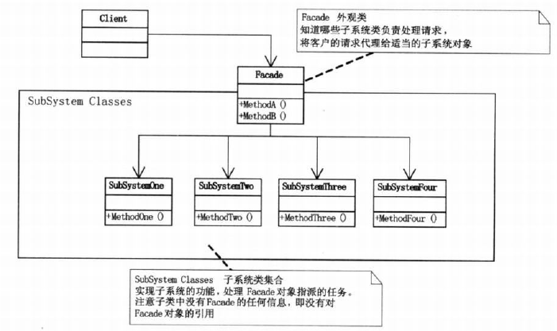

图 15.1 外观设计模式

上图中，Façade相当于Fund类，SubSystemOne、SubSystemTwo等相当于Stock1、Stock等。

# 设计模式小结

## 设计模式分类

#### 创建型模式

**单独对对象的创建进行研究，从而能够高效地创建对象。**6个创建型模式：

* 简单工厂模式（Simple Factory）
* 工厂方法模式（Factory Method）
* 抽象工厂模式（Abstract Factory）
* 创建者模式（Builder）
* 原型模式（Prototype）
* 单例模式（Singleton）

#### 结构型模式

**研究对象的组成以及对象之间的依赖关系，如何设计对象的结构、继承和依赖关系会影响到后续程序的维护性、代码的健壮性、耦合性等。**有7个具体的结构型模式可供研究，它们分别是：

* 外观模式（Facade）
* 适配器模式（Adapter）
* 代理模式（Proxy）
* 装饰模式（Decorator）
* 桥接模式（Bridge）
* 组合模式（Composite）
* 享元模式（Flyweight）

#### 行为型模式

**行为型设计模式是对对象的行为进行研究**，它们分别是：

* 模板方法模式（Template Method）
* 观察者模式（Observer）
* 状态模式（State）
* 策略模式（Strategy）
* 职责链模式（Chain of Responsibility）
* 命令模式（Command）
* 访问者模式（Visitor）
* 调停者模式（Mediator）
* 备忘录模式（Memento）
* 迭代器模式（Iterator）
* 解释器模式（Interpreter）

**行为模式涉及到算法和对象职责间的分配，行为类模式采用继承机制在类间分派行为，模板方法模式(Template Method)和解释器模式（Interpreter）是类行为模式。行为对象模式使用对象复合而不是继承，一些行为对象模式描述了一组相互对等的对象如何相互协作以完成其中任何一个对象都单独无法完成的任务，**如调停者模式（Mediator）在对象间引入一个mediator对象提供了松耦合所需的间接性；职责链模式（Chain of Responsibility）提供了更松的耦合，它通过一条候选对象链隐式的向一个对象发松请求，可以运行时刻决定哪些候选者参与到链中；观察者模式（Observer）定义并保持了对象间的依赖关系；其它的行为对象模式常将行为封装封装在一个对象中，并将请求指派给它，策略模式（Strategy）模式将算法封装在对象中，这样可以方面的改变和指定一个对象所使用的算法；Command模式将请求封装在对象中，这样它就可以作为参数来传递，已可以存储在历史列表中或以其它方式使用；状态模式（State）模式封装一个对象的状态，使得当这个对象的状态对象变化时，该对象可改变它的行为；访问者模式（Visitor）模式封装分布于多个类之间的行为；而迭代器模式（Iterator）模式则抽象了访问和遍历一个集合中对象的方式。

## 设计模式简述

抽象工厂(Abstract Factory)

提供一个创建一系列相关或相互依赖对象的接口，而无需指定它们具体的类。

工厂方法(Factory Method)

定义一个用于创建对象的接口，让子类决定将哪一个类实例化,工厂方法使一个类的实例化延迟到其子类。

适配器(Adapter)

将一个类的接口转换成客户希望的另外一个接口。adapter模式使得原本由于接口不兼容而不能一起工作的那些类可以一起工作。

桥接(Bridge)

将抽象部分与它的实现部分分离，使它们都可以独立地变化。对实现部分的修改不会影响到使用它们的程序。

建造者(Builder)

将一个复杂对象的构建与它的表示分离，使得同样的构建过程可以创建不同的表示。

责任链(Chain of Responsibility)

为解除请求的发送者和接收者之间耦合，而使多个对象都有机会处理这个请求。将这些对象连成一条链，并沿着这条链传递该请求，直到有一个对象处理它。

命令(Command)

将一个请求封装为一个对象，从而使我们可用不同的请求对象进行参数化，对请求排队或记录请求日志，以及支持可撤销的操作；命令模式将调用操作的请求对象与知道如何实现该操作的接收对象解耦

组合(Composite)

将对象组合成树形结构以表示“部分-整体”的层次结构。它使得客户对单个对象和复合对象的使用具有一致性。

装饰(Decorator)

动态地给一个对象添加一些额外的职责。就扩展功能而言，它比生成子类方式更为灵活。

外观模式(Facade)

为子系统中的一组接口提供一个一致的界面，Facade 模式定义了一个高层接口，这个接口使得这一子系统更加容易使用。

享元(Flyweight)

运用共享技术有效地支持大量细粒度的对象。

解释器(Interpreter)

给定一个语言，定义它的文法的一种表示，并定义一个解释器，该解释器使用该表示来解释语言中的句子。

迭代(Iterator)

提供一种方法顺序访问一个聚合对象中各个元素，而又不需暴露该对象的内部表示。

中介者(Mediator)

用一个中介对象来封装一系列的对象交互。中介者使各对象不需要显式地相互引用，从而使其耦合松散，而且可以独立地改变它们之间的交互。

备忘录(Memento)

在不破坏封装性的前提下，捕获一个对象的内部状态，并在该对象之外保存这个状态。这样以后就可将该对象恢复到保存的状态。

观察者(Observer)

定义对象间的一种一对多的依赖关系，以便当一个对象的状态发生改变时，所有依赖于它的对象都得到通知并自动刷新。

原型(Prototype)

用原型实例指定创建对象的种类，并且通过拷贝这个原型来创建新的对象。

代理(Proxy)

为其他对象提供一个代理以控制对这个对象的访问。

单例(Singleton)

保证一个类仅有一个实例，并提供一个访问它的全局访问点。

状态(State)

允许一个对象在其内部状态改变时改变它的行为。对象看起来似乎修改了它所属的类。

策略(Strategy)

定义一系列的算法，把它们一个个封装起来，并且使它们可相互替换。本模式使得算法的变化可独立于使用它的客户。

模板方法(Template Method)

定义一个操作中的算法的骨架，而将一些步骤延迟到子类中,使得子类可以不改变一个算法的结构即可重定义该算法的某些特定步骤。

访问者(Visitor)

表示一个作用于某对象结构中的各元素的操作。它使你可以在不改变各元素的类的前提下定义作用于这些元素的新操作。

# 面向对象上午试题

###### 2004年下半年

●在UML提供的图中，可以采用(30)对逻辑数据库模式建模；(31)用于接口、类和协作的行为建模，并强调对象行为的事件顺序； (32)用于系统的功能建模，并具强调对象间的控制流。

(30)A.用例图B.构件图 C.活动图 D.类图 (31)A.协作图B.状态图 C.序列图 D.对象图

(32)A.状态图 B.用例图 C.活动图 D.类图

解析：物理数据库建模：构件图；交互图：序列图(顺序图)—时间顺序；协作图—事件顺序（结构关系）

●类的实例化过程是一种实例的合成过程，而不仅仅是根据单个类型进行的空间分配、初始化和绑定。指导编译程序进行这种合成的是(47)。

(47)A.类层次结构 B.实例的个数 C.多态的种类 D.每个实例的初始状态

解析：静态多态：编译阶段，函数重载；动态动态：运行阶段，虚函数

●重置的基本思想是通过 (48) 机制的支持，使得子类在继承父类界面定义的前提下，用适合于自己要求的实现去置换父类中的相应实现。

(48)A.静态绑定 B.对象引用 C.类型匹配 D.动态绑定

●OMT定义了三种模型来描述系统。 (49)可以用状态图来表示；(50)可以用数据流图来表示。(51)为上述两种模型提供了基本的框架。

(49)A.对象模型 B.功能模型 C.动态模型 D.类模型 (50)A.对象模型 B.功能模型 C.动态模型 D.类模型

(51)A.对象模型 B.功能模型 C.动态模型 D.类模型

试题解析：

OMT:对象建模技术(object modeling technique,OMT)定义了对象模型、动态模型和功能模型三种模型来描述系统。

对象模型：描述了系统中对象的静态结构、对象之前的关系、对象的属性、对象的操作，表示静态的、结构上的、系统的“数据”特征。对象模型为动态模型和功能模型提供了基本的框架。对象模型用包含对象和类的对象图来表示。

动态模型：描述与时间和操作顺序有关的系统特征

###### 2005年上半年

●在UML提供的图中， (31)用于描述系统与外部系统及用户之间的交互； (32)用于按时间顺序描述对象间的交互。

(31) A.用例图 B.类图 C.对象图 D.部署图 (32) A.网络图 B.状态图 C.协作图 D.序列图

●已知3个类O、P和Q，类O中定义了一个私有方法F1和一个公有方法F2；类P中定义了一个公有方法F3，类P为类O的派生类，类Q为类P的派生类，它们的继承方式如下所示： class P: public O {…}； class Q: private P {…}； 在关于类P的描述中正确的是 (43)；在关于类Q的描述中正确的是 (44)。

(43)A.类P的对象可以访问F1，但不能访问F2 B.类P的对象可以访问F2，但不能访问F1

C.类P的对象既可以访问F1，也可以访问F2 D.类P的对象既不能访问F1，也不能访问F2

(44)A.类Q的对象可以访问F1、F2、和F3 B.类Q的对象可以访问F2和F3，但不能访问F1

C.类Q的成员可以访问F2和F3，但不能访问F1 D.类Q的成员不能访问F1、F2和F3

● 在关于类的实例化的描述中，正确的是(45)。

(45)A.同一个类的对象具有不同的静态数据成员值 B.不同的类的对象具有相同的静态数据成员值

C.同一个类的对象具有不同的对象自身引用(this)值 D.不同的类的对象具有相同的对象自身引用(this)值

● 在某信息系统中，存在如下的业务陈述：①一个客户提交0个或多个订单 ②一个订单由一个且仅由一个客户提交。系统中存在两个类："客户"类和"订单"类。对应每个"订单"类的实例，存在 (46)"客户"类的实例；对应每个"客户"类的实例，存在 (47)个"订单"类的实例。

(46)A.0个 B.1个 C.1个或多个 D.0个或多个 (47)A.0个 B.1个 C.1个或多个 D.0个或多个

###### 2005年下半年

●下列关于静态多态实现重载的描述中正确的是(30)。

(30)A.重载的方法(函数)的方法名(函数名)可以不同 B.重载的方法(函数)必须在返回值类型以及参数类型上有所不同

C.重载的方法(函数)必须在参数顺序或参数类型上有所不同 D.重载的方法(函数)只需在返回值类型上有所不同

●程序设计语言提供了基本类型及其相关的操作，而(31) 则允许开发者自定义一种新的类型及其相关的操作。

(31)A.对象 B.实例 C.类 D.引用

解析：用户自定义类型：结构体、共用体、类类型、枚举、接口、委托、泛型

●(32)表示了对象间"is-a" 的关系。

(32)A.组合 B.引用 C.聚合 D.继承

●若对象A可以给对象B发送消息，那么 (48)。

(48) A.对象B可以看见对象A B.对象A可看见对象B C.对象A、B相互不可见 D.对象A、B相互可见

●类描述了一组对象共同的特性，下列叙述中正确的是(49)。

(49) A.类本身不能具有变量 B.对象具有类定义的所有变量的一份拷贝

C.对象间不能共享类定义的变量 D.可通过类名访问静态变量(类变量)

●(50)反映了类间的一种层次关系，而 (51)反映了一种整体与部分的关系。

(50)A.继承 B.组合 C.封装 D.多态 (51)A.继承 B.组合 C.封装 D.多态

●下列叙述中正确的是 (52)。

(52)A.面向对象程序设计语言都不支持过程化的程序设计 B.面向对象系统只可采用面向对象程序设计语言实现

C.某些过程化程序设计语言也可实现面向对象系统 D.面向对象程序设计语言不支持对成员变量的直接访问

###### 2006年上半年

●在C++语言中，若类C中定义了一个方法int f(int a，int b)，那么方法(33)不能与该方法同时存在于类C中。

(33)A.int f(int x，int y) B.int f(float a，int b) C.float f(int x，float y)D.int f(int x，float y)

●已知3个类O、P和Q，类O中定义了一个私有方法F1、一个公有方法F2和一个受保护的方法F3：类P和类Q是类O的派生类，其继承方式如下所示：

class P : protected O {…};

class Q : public O {…};

关于方法F1的描述中正确的是 (34)；关于方法F2的描述中正确的是 (35)；关于方法F3的描述中正确的是 (36)。

(34)A.方法F1无法被访问 B.只有在类O内才能访问方法F1

C.只有在类P内才能访问方法F1 D.只有在类Q内才能访问方法F1

(35)A.类O、P和Q的对象都可以访问方法F2 B.类P和Q的对象都可以访问方法F2

C.类0和Q的对象都可以访问方法F2 D.只有在类P内才能访问方法F2

(36)A.类0、P和Q的对象都可以访问方法F3 B.类O、P和Q的对象都不可以访问方法F3

C.类0和Q的对象都可以访问方法F3 D.类P和Q的对象都可以访问方法F3。

●在面向对象软件开发过程中，采用设计模式 (37)。

(37)A.允许在非面向对象程序设计语言中使用面向对象的概念B.以复用成功的设计和体系结构

C.以减少设计过程创建的类的个数 D.以保证程序的运行速度达到最优值

●以下关于单身模式(Singleton)的描述中，正确的是(38)。

(38)A.它描述了只有一个方法的类的集合 B.它能够保证一个类只产生一个唯一的实例

C.它描述了只有一个属性的类的集合 D.它能够保证一个类的方法只能被一个唯一的类调用

●下列关于一个类的静态成员的描述中，不正确的是(39)。

(39)A.该类的对象共享其静态成员变量的值 B.静态成员变量可被该类的所有方法访问

C.该类的静态方法只能访问该类的静态成员变量 D.该类的静态数据成员变量的值不可修改

●在MVC(模型/视图/控制器)模式中，视图部分描述的是(40)。

(40)A.将应用问题域中包含的抽象领域知识呈现给用户的方式 B.应用问题域中所包含的抽象类

C.用户界面对用户输入的响应方式 D.应用问题域中包含的抽象领域知识

●对于如下所示的UML类图，正确的描述是(41)。

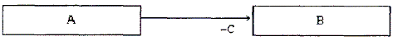

(41)A.类B的实例中包含了对类C的实例的引用 B.类A的实例中包含了对类B的实例的引用

C.类A的实例中包含了对类C的实例的引用 D.类B的实例中包含了对类A的实例的引用

●UML中关联的多重度是指(42)。

(42)A.一个类有多少个方法被另一个类调用 B.一个类的实例能够与另一个类的多少个实例相关联

C.一个类的某个方法被另一个类调用的次数 D.两个类所具有的相同的方法和属性

●已知3个类A、B和C，其中类A由类B的一个实例和类C的1个或多个实例构成。能够正确表示类A、B和C之间关系的UML类图是(43)。

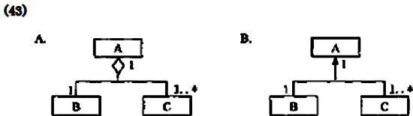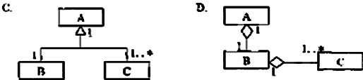

###### 2006年下半年

●面向对象分析的第一步是(33) 。

(33)A. 定义服务 B. 确定附加的系统约束 C. 确定问题域 D. 定义类和对象

●面向对象程序设计语言为 (34)提供支持。

(34) A.面向对象用例设计阶段 B.面向对象分析阶段 C.面向对象需求分析阶段 D.面向对象实现阶段

●下面关于面向对象的描述正确的是 (35) 。

(35)A.针对接口编程，而不是针对实现编程 B.针对实现编程，而不是针对接口编程

C.接口与实现不可分割 D.优先使用继承而非组合

●下面关于UML文档的叙述中正确的是 (36)。

(36)A.UML文档指导开发人员如何进行面向对象分析B.UML文档描述了面向对象分析与设计的结果

C.UML文档给出了软件的开发过程和设计流程D.UML文档指导开发人员如何进行面向对象设计

● UML 的设计视图包含了类、接口和协作，其中，设计视图的静态方面由(37) 和(38)表现；动态方面由交互图、 (39)表现。

(37)A.类图 B.状态图 C.活动图 D.用例图 (38)A.状态图 B.顺序图 C.对象图 D.活动图

(39)A.状态图和类图 B.类图和活动图 C.对象图和状态图 D.状态图和活动图

●UML中的构件是遵从一组接口规范并提供一组接口的实现，下列说法错误的是(40)。

(40) A.构件应是可替换的 B.构件表示的是逻辑模块而不是物理模块

C.构件应是组成系统的一部分 D.构件与类处于不同的抽象层次

●设计模式具有 (41) 的优点。

(41) A.适应需求变化 B.程序易于理解 C.减少开发过程中的代码开发工作量 D.简化软件系统的设计

●下面的(42)模式将对象组合成树形结构以表示“部分-整体”的层次结构，并使得用户对单个对象和组合对象的使用具有一致性。

(42) A.组合(Composite) B.桥接(Bridge) C.修饰(Decorator) D.外观(Facade)

● 下图描述了一种设计模式，该设计模式不可以 (43)。

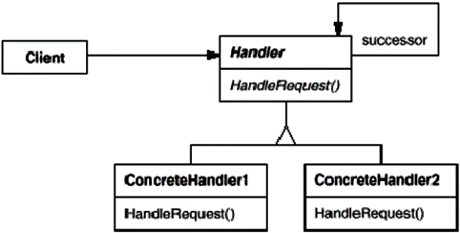

(43) A.动态决定由一组对象中某个对象处理该请求 B.动态指定处理一个请求的对象集合, 并高效率地处理一个请求

C.使多个对象都有机会处理请求，避免请求的发送者和接收者间的耦合关系D.将对象连成一条链，并沿着该链传递请求

●在面向对象程序设计中，常常将接口的定义与接口的实现相分离，可定义不同的类实现相同的接口。在程序运行过程中，对该接口的调用可根据实际的对象类型调用其相应的实现。为达到上述目的，面向对象语言须提供(44)机制。

(44) A.继承和过载(overloading)B.抽象类 C.继承和重置(overriding) D.对象自身引用

###### 2007年上半年

●在面向对象的语言中，（21）。

（21）A.类的实例化是指对类的实例分配存储空间 B.每个类都必须创建一个实例

C.每个类只能创建一个实例 D.类的实例化是指对类进行初始化

●在统一建模语言（UML）中，（22）用于描述系统与外部系统及用户之间的交互。

（22）A.类图 B.用例图 C.对象图 D.协作图

●面向对象分析与设计是面向对象软件开发过程中的两个重要阶段，下列活动中，（36）不属于面向对象分析阶段。

（36）A.构建分析模型 B.识别分析类 C.确定接口规格 D.评估分析模型

●面向对象分析需要找出软件需求中客观存在的所有实体对象（概念），然后归纳、抽象出实体类。 （38） 找实体对象的有效方法之一。

（38）A.会议调查 B.问卷调查 C.电话调查 D.名词分析

●在“模型—视图—控制器”（MVC）模式中，（39） 主要表现用户界面，（40）用来描述核心业务逻辑。

（39）A.视图 B.模型 C.控制器 D.视图和控制器 （40）A.视图 B.模型 C.控制器 D.视图和控制器

●在进行面向对象设计时，采用设计模式能够 （41）。

（41）A.复用相似问题的相同解决方案 B.改善代码的平台可移植性 C.改善代码的可理解性D.增强软件的易安装性

●下面给出了四种设计模式的作用：

外观(Facade):为了系统中的一组功能调用提供一个一致的接口，这个接口使得这一子系统更加容易使用；

装饰(Decorator）：当不能采用生成子类的方法进行扩充时，动态地给一个对象添加一些额外的功能;

单件（Singleton）:保证一个类仅有一个实例，并提供一个访问它的全局访问点；

模板方法（Template Method）:在方法中定义算法的框架，而将算法中的一些操作步骤延迟到子类中实现。

请根据下面叙述的场景选用适当的设计模式。若某面向对象系统中的某些类有且只有一个实例，那么采用（42）设计模式能够有效达到该目的;该系统中的某子模块需要为其它模块提供访问不同数据库系统(Oracle、SQL Server、DB2 UDB等)，这些数据库系统提供的访问接口有一定的差异，但访问过程却都是相同的，例如，先连接数据库，再打开数据库，最后对数据库进行查询，（43）设计模式可抽象出相同的数据库访问过程；系统中的文本显示类（TextView）和图片显示类（Picture View）都继承了组件类（Component）,分别显示文本和图片内容，现需要构造带有滚动条、或者带有黑色边框、或者既有滚动条又有黑色边框的文本显示控件和图片显示控件，但希望最多只增加三个类， （44） 设计模式可以实现该目的。

（42）A.外观 B.装饰 C.单件 D.模板方法 （43）A.外观 B.装饰 C.单件 D.模板方法

（44）A.外观 B.装饰 C.单件 D.模板方法

●由采用标准UML构建的用例模型（Use-Case Model）中，参与者（Actor）与用例（Use Case）是模型中的主要元素，其中参与者与用例之间可以具有（45）关系。

（45）A.包含（include） B.递归（Recursive） C.关联（Association） D.组合（Composite）

●当采用标准UML构建系统类模型（Class Model）时，若类B除具有类A的全部特性外，类B还可以定义新的特性以及置换类A的部分特性，那么类B与类A具有（46）关系；若类A的对象维持类B对象的引用或指针，并可与类C 的对象共享相同的类B的对象，那么类A与类B具有 （47） 关系。

（46）A.聚合 B.泛化 C.传递 D.迭代 （47）A.聚合 B.泛化 C.传递 D.迭代

###### 2007年下半年

●在过程式程序设计(①)、数据抽象程序设计(②)、面向对象程序设计(③)、泛型(通用)程序设计(④)中，C++语言支持 (16)，C语言支持 (17) 。

(16)A.① B.②③ C.③④ D.①②③④ (17)A.① B.①③ C.②③ D.①②③④

●C语言是一种 (18) 语言。

(18)A.编译型 B.解释型 C.编译、解释混合型 D.脚本

● 采用UML进行软件建模过程中，类图是系统的一种静态视图，用(19)可明确表示两类事物之间存在的整体/部分形式的关联关系。

(19)A.依赖关系 B.聚合关系 C.泛化关系 D.实现关系

●(37)表示了系统与参与者之间的接口。在每一个用例中，该对象从参与者处收集信息，并将之转换为一种被实体对象和控制对象使用的形式。

(37)A.边界对象 B.可视化对象 C.抽象对象 D.实体对象

●在UML语言中，下图中的a、b、c三种图形符号按照顺序分别表示(38) 。

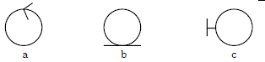

(38)A.边界对象、实体对象、控制对象 B.实体对象、边界对象、控制对象

C.控制对象、实体对象、边界对象 D.边界对象、控制对象、实体对象

●在下面的用例图(UseCase Diagram)中，X1、X2和X3表示 (39) ，已知UC3是抽象用例，那么X1可通过 (40) 用例与系统进行交互。并且，用例(41) 是UC4的可选部分，用例 (42) 是UC4的必须部分。



(39)A.人 B.系统 C.参与者 D.外部软件 (40)A.UC4、UC1 B.UC5、UC1 C.UC5、UC2 D.UC1、UC2

(41)A.C1 B.UC2 C.UC3 D.UC5 (42)A.UC1 B.UC2 C.UC3 D.UC5

●(43)设计模式定义了对象间的一种一对多的依赖关系，以便当一个对象的状态发生改变时，所有依赖于它的对象都得到通知并自动刷新。

(43)A.Adapter(适配器) B.Iterator(迭代器) C.Prototype(原型) D.Observer(观察者)

●UML中有多种类型的图，其中， (44)对系统的使用方式进行分类，(45)显示了类及其相互关系， (46) 显示人或对象的活动，其方式类似于流程图，通信图显示在某种情况下对象之间发送的消息， (47) 与通信图类似，但强调的是顺序而不是连接。

(44)A.用例图 B.顺序图 C.类图 D.活动图 (45)A.用例图 B.顺序图 C.类图 D.活动图

(46)A.用例图 B.顺序图 C.类图 D.活动图 (47)A.用例图 B.顺序图 C.类图 D.活动图

###### 2008年上半年

●(15)是一种面向数据流的开发方法，其基本思想是软件功能的分解和抽象。

(15)A.结构化开发方法 B.Jackson系统开发方法 C.Booch方法 D.UML(统一建模语言)

● 采用UML进行软件设计时，可用(16)关系表示两类事物之间存在的特殊/一般关系，用聚集关系表示事物之间存在的整体/部分关系。

(16)A. 依赖 B. 聚集 C. 泛化 D. 实现

●(37)是指把数据以及操作数据的相关方法组合在同一个单元中，使我们可以把类作为软件中的基本复用单元，提高其内聚度，降低其耦合度。面向对象中的 (38) 机制是对现实世界中遗传现象的模拟，通过该机制，基类的属性和方法被遗传给派生类。

(37)A. 封装 B. 多态 C. 继承 D. 变异 (38)A. 封装 B. 多态 C. 继承 D. 变异

●(39)以静态或动态的连接方式，为应用程序提供一组可使用的类。(40) 除了提供可被应用程序调用的类以外，还基本实现了一个可执行的架构。

(39)A.函数库 B.类库 C.框架 D.类属 (40)A.函数库 B.类库 C.框架 D.类属

●已知某子系统为外界提供功能服务，但该子系统中存在很多粒度十分小的类，不便被外界系统直接使用，采用 (41) 设计模式可以定义一个高层接口，这个接口使得这一子系统更加容易使用;当不能采用生成子类的方法进行扩充时，可采用(42) 设计模式动态地给一个对象添加一些额外的职责。

(41)A.Facade(外观) B.Singleton(单件) C.Participant(参与者) D.Decorator(装饰)

(42)A.Facade(外观) B.Singleton(单件) C.Participant(参与者) D.Decorator(装饰)

●(43)设计模式将抽象部分与它的实现部分相分离，使它们都可以独立地变化。下图为该设计模式的类图，其中，(44) 用于定义实现部分的接口。



(43)A.Singleton(单件) B.Bridge(桥接) C.Composite(组合) D.Facade(外观)

(44)A.Abstraction B.ConcreteImplementorA C.ConcreteImplementorB D.Implementor

●在UML类图中，类与类之间存在依赖(Dependency)、关联(Association)、聚合(Aggregation)、组合(Composition)和继承(Inheritance)五种关系，其中，(45)关系表明类之间的相互联系最弱， (46) 关系表明类之间的相互联系最强，聚合(Aggregation)的[标准](http://www.educity.cn/incsearch/search.asp?key=%B1%EA%D7%BC)UML图形表示是 (47) 。

(45)A.依赖 B.聚合 C.组合 D.继承　　 (46)A.依赖 B.聚合 C.组合 D.继承

(47)A. B.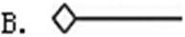 C. D.

###### 2008年下半年

●在面向对象系统中，用（15）关系表示一个较大的“整体”类包含一个或多个较小的“部分”类。

（15）A.泛化 B.聚合 C.概化 D.合成

● 面向对象分析与设计中的（37）是指一个模块在扩展性方面应该是开放的，而在更改性方面应该是封闭的；而（38）是指子类应当可以替换父类并出现在父类能够出现的任何地方。

（37）A.开闭原则 B.替换原则 C.依赖原则 D.单一职责原则

（38）A.开闭原则 B.替换原则 C.依赖原则 D.单一职责原则

●在选择某种面向对象语言进行软件开发时，不需要着重考虑的因素是，该语言（39）。

（39）A.将来是否能够占据市场主导地位 B.类库是否丰富

C.开发环境是否成熟 D.是否支持全局变量和全局函数的定义

●(40)限制了创建类的实例数量，而（41）将一个类的接口转换成客户希望的另一个接口,使得原本由于接口不兼容而不能一起工作的那些类可以一起工作。

（40）A.命令模式（Command） B.适配器模式（Adapter） C.策略模式（Strategy） D.单例模式（Singleton）

（41）A.命令模式（Command） B.适配器模式（Adapter）C.策略模式（Strategy） D.单例模式（Singleton）

●（42）是指在运行时把过程调用和响应调用所需要执行的代码加以结合。

（42）A.绑定 B.静态绑定 C.动态绑定 D. 继承

●（43) 设计模式允许一个对象在其内部状态改变时改变它的行为，下图为这种设计模式的类图，已知类state为抽象类，则类 （44） 的实例代表了Context对象的状态。

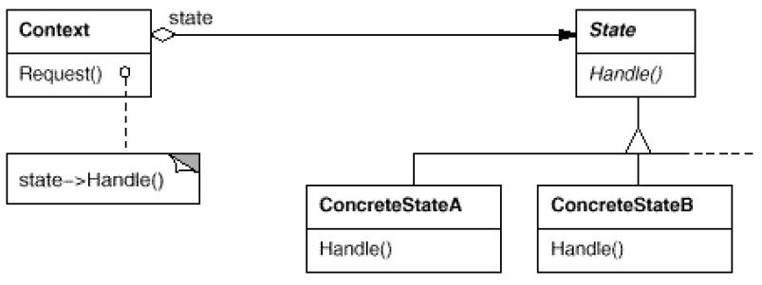

（43）A.单件（Singleton） B.桥接（Bridge） C.组合（Composite） D.状态（State）

（44）A.Context B.concreteStateA C.Handle D.State

●在UML的各种视图中，（45）显示外部参与者观察到的系统功能；（46）从系统的静态结构和动态行为角度显示系统内部如何实现系统的功能； （47） 显示的是源代码以及实际执行代码的组织结构。

（45）A.用例视图 B.进程视图 C.实现视图 D.逻辑视图

（46）A.用例视图 B.进程视图 C.实现视图 D.逻辑视图

（47）A.用例视图 B.进程视图 C.实现视图 D.逻辑视图

###### 2009年上半年

●在采用面向对象技术构建软件系统时，很多敏捷方法都建议的一种重要数据存储的设计活动是（15），它是一种重新组织的技术，可以简化构件的设计而无需改变其功能或行为。

（15）A.精化 B.设计类 C.重构 D. 抽象

● 下面关于面向对象分析与面向对象设计的说法中，不正确的是（37）。

（37）A.面向对象分析侧重于理解问题 B.面向对象设计侧重于解决方案

C.面向对象分析描述软件要做什么 D.面向对象设计一般不关注技术和实现层面的细节

● 在面向对象分析与设计中，（38）是应用领域中的核心类，一般用于保存系统中的信息以及提供针对这些信息的相关处理；（39）是系统内对象和系统外参与者的联系媒介；（40）主要是协调上述两种类对象之间的交互。

（38）A.控制类 B.边界类 C.实体类 D.软件类 （39）A.控制类 B.边界类 C.实体类 D.软件类

（40）A.控制类 B.边界类 C.实体类 D.软件类

● 若类A仅在其方法Method1中定义并使用了类B的一个对象，类A其它部分的代码都不涉及类B，那么类A与类B的关系应为(41)；若类A的某个属性是类B的一个对象，并且类A对象消失时，类B对象也随之消失，则类A与类B的关系应为（42）。

（41）A.关联 B.依赖 C.聚合 D.组合 （42）A.关联 B.依赖 C.聚合 D.组合

● 当不适合采用生成子类的方法对已有的类进行扩充时，可以采用（43）设计模式动态地给一个对象添加一些额外的职责；当应用程序由于使用大量的对象，造成很大的存储开销时，可以用（44）设计模式运用共享技术来有效地支持大量细粒度的对象；当想使用一个已经存在的类， 但其接口不符合需求时，可以采用（45）设计模式将该类的接口转换成我们希望的接口。

(43)A.命令（Command） B.适配器（Adapter）C.装饰（Decorate）D.享元（Flyweight）

(44)A.命令（Command） B.适配器（Adapter）C.装饰（Decorate）D.享元（Flyweight）

(45)A.命令（Command） B.适配器（Adapter）C.装饰（Decorate）D.享元（Flyweight）

●下图属于UML中的（46） ，其中，AccountManagement需要（47）。

（46）A.组件图 B.部署图 C.类图 D.对象图

（47）A.实现IdentityVerifier接口并被CreditCardServices调用 B.调用CreditCardServices实现的IdentityVerifier接口

C.实现IdentityVerifier接口并被Logger调用 D.调用Logger实现的IdentityVerifier接口

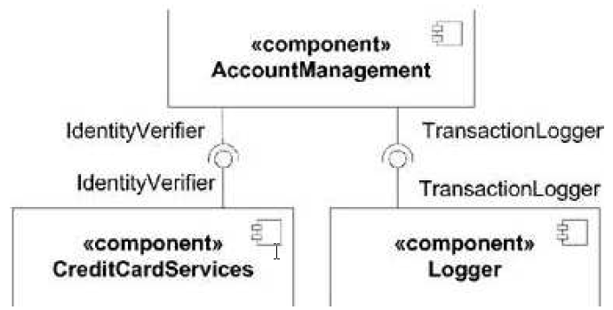

###### 2009年下半年

●以下关于类和对象的叙述中，错误的是（37）。

(37)A.类是具有相同属性和服务的一组对象的集合 B.类是一个对象模板，用它仅可以产生一个对象

C.在客观世界中实际存在的是类的实例，即对象 D.类为属于该类的全部对象提供了统一的抽象描述

●（38）是把对象的属性和服务结合成一个独立的系统单元，并尽可能隐藏对象的内部细节；（39）是指子类可以自动拥有父类的全部属性和服务；（40）是对象发出的服务请求，一般包含提供服务的对象标识、服务标识、输入信息和应答信息等。

（38）A.继承 B.多态 C.消息 D. 封装 （39）A.继承 B.多态 C.消息 D. 封装

（40）A.继承 B.多态 C.消息 D. 封装

●以下关于面向对象分析的叙述中，错误的是（41）。

(41)A.面向对象分析着重分析问题域和系统责任 B.面向对象分析需要考虑系统的测试问题

C.面向对象分析忽略与系统实现有关的问题 D.面向对象分析建立独立于实现的系统分析模型

●以下关于面向对象设计的叙述中，错误的是（42）。

（42）A.高层模块不应该依赖于底层模块 B.抽象不应该依赖于细节

C.细节可以依赖于抽象 D.高层模块无法不依赖于底层模块

●采用（43）设计模式可保证一个类仅有一个实例；采用（44）设计模式可将对象组合成树形结构以表示“部分-整体”的层次结构,使用户对单个对象和组合对象的使用具有一致性;采用（45）设计模式可动态地给一个对象添加一些额外的职责。

（43）A.命令（Command） B.单例（Singleton） C.装饰（Decorate）D.组合（Composite）

（44）A.命令（Command） B.单例（Singleton） C.装饰（Decorate）D.组合（Composite）

（45）A.命令（Command） B.单例（Singleton） C.装饰（Decorate）D.组合（Composite）

●下列UML类图表示的是（46）设计模式。该设计模式中，（47）说法是错误的。

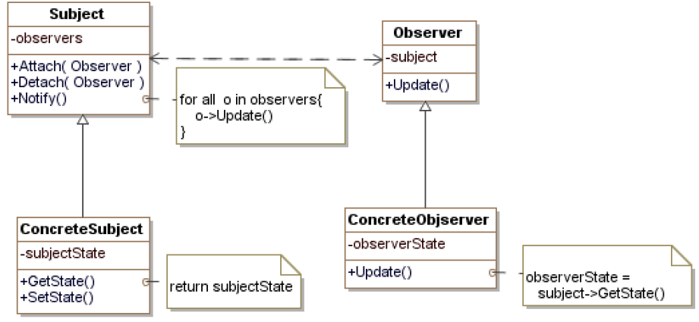

（46）A.备忘录（Memento） B.策略（Strategy） C.状态（State） D.观察者（Observer）

（47）A.一个Subject对象可对应多个Observer对象 B.Subject只能有一个ConcreteSubject子类

C.Observer只能有一个ConcreteObserver子类 D.一个Subject对象必须至少对应一个Observer对象

###### 2010年上半年

●基于构件的软件开发，强调使用可复用的软件“构件”来设计和构建软件系统，对所需的构件进行合格性检验、（15） ，并将它们集成到新系统中。

（15）A.规模度量 B.数据验证 C.适应性修改 D.正确性测试

●采用面向对象方法开发软件的过程中，抽取和整理用户需求并建立问题域精确模型的过程叫（16）。

（16）A.面向对象测试 B.面向对象实现 C.面向对象设计 D.面向对象分析

●以下关于面向对象方法中继承的叙述中，错误的是（37）。

（37）A.继承是父类和子类之间共享数据和方法的机制 B.继承定义了一种类与类之间关系

C.继承关系中的子类将拥有父类的全部属性和方法D.继承仅仅允许单重继承，即不允许一个子类有多个父类

●不同的对象收到同一消息可产生完全不同的结果，这一现象叫做 （38）。绑定是一个把过程调用和响应调用所需要执行的代码加以结合的过程。在一般的程序设计语言中，绑定在编译时进行，叫做（39）；而（40）则在运行时进行，即一个给定的过程调用和执行代码的结合直到调用发生时才进行。

（38）A.继承 B.多态 C.动态绑定 D.静态绑定 （39）A.继承 B.多态 C.动态绑定 D.静态绑定

（40）A.继承 B.多态 C.动态绑定 D.静态绑定

●（41）不是面向对象分析阶段需要完成的。

（41）A.认定对象 B.组织对象 C.实现对象及其相互关系 D.描述对象间的相互作用

●以下关于面向对象设计的叙述中，错误的是（42）。

（42）A.面向对象设计应在面向对象分析之前，因为只有产生了设计结果才可对其进行分析

B.面向对象设计与面向对象分析是面向对象软件过程中两个重要的阶段

C.面向对象设计应该依赖于面向对象分析的结果

D.面向对象设计产生的结果在形式上可以与面向对象分析产生的结果类似，例如都可以使用UML表达

●如下UML类图表示的是（43）设计模式。以下关于该设计模式的叙述中，错误的是（44）。

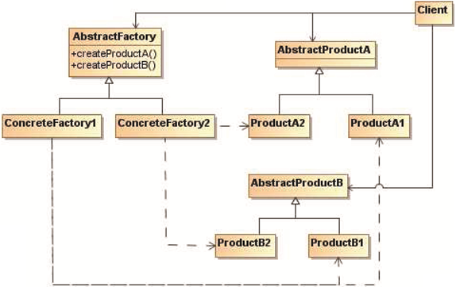

（43）A.工厂方法 B.策略 C.抽象工厂 D.观察者

（44）A.提供创建一系列相关或相互依赖的对象的接口，而无需指定这些对象所属的具体类

B.可应用于一个系统要由多个产品系列中的一个来配置的时候

C.可应用于强调一系列相关产品对象的设计以便进行联合使用的时候

D.可应用于希望使用已经存在的类，但其接口不符合需求的时候

●UML类图中类与类之间的关系有五种：依赖、关联、聚合、组合与继承。若类A需要使用标准数学函数类库中提供的功能，那么类A与标准类库提供的类之间存在（45）关系；若类A中包含了其它类的实例，且当类A的实例消失时，其包含的其它类的实例也消失，则类A和它所包含的之间存在（46）关系；若类A的实例消失时，其它类的实例仍然存在并继续工作，那么类A和它所包含的类之间存在（47）关系。

（45）A.依赖 B.关联 C.聚合 D.组合 （46）A.依赖 B.关联 C.聚合 D.组合

（47）A.依赖 B.关联 C.聚合 D.组合

###### 2010年下半年

●开闭原则（Open-Closed Principle,OCP）是面向对象的可复用设计的基石。开-闭原则是指一个软件实体应当对（37）开放，对（38）关闭。里氏代换原则（Liskov Substitution Principle ,Lsp）是指任何（39）可以出现的地方，（40）一定可以出现。依赖到转原则（Dependence Inversion Principle,dIP）就是要依赖于（41），而不依赖于(42)，或者说要针对接口编号，不要针对实现编程。

(37) A.修改 B.扩展 C.分析 D.设计 (38) A.修改 B.扩展 C.分析 D.设计

(39) A.变量 B.常量 C.基类对象 D.子类对象 (40) A.变量 B.常量 C.基类对象 D.子类对象

(41) A.程序设计语言 B.建模语言 C.实现 D.抽象 (42) A.程序设计语言 B.建模语言 C.实现 D.抽象

●（43）是一种很强的“拥有”关系，“部分”和“整体”的生命周期通常一样。整体对象完全支配其组成部分，包括它们的创建和销毁等；（44）同样表示“拥有”关系，但有时候“部分”对象可以在不同的“整体”对象之间共享，并且“部分”对象的生命周期也可以与“整体”对象不同，甚至“部分”对象可以脱离“整体”对象而单独存在。上述两种关系都是（45）关系的特殊种类。

（43）A.聚合 B.组合 C.继承 D.关联 （44）A.聚合 B.组合 C.继承 D.关联

（45）A.聚合 B.组合 C.继承 D.关联

●下面的UML图描绘的是（46）设计模式。关于该设计模式的叙述中，错误的是（47）。

（46）A.桥接 B.策略 C.抽象工厂 D.观察者

（47）A.该设计模式中的Observer需要维护至少一个Subject对象

B.该设计模式中的ConcreteObsever可以绕过Subject及其子类的封装

C.该设计模式中的Subject对象需要维护多个Observer对象

D.该设计模式中Subject需要通知Observer对象其自身的状态变化。

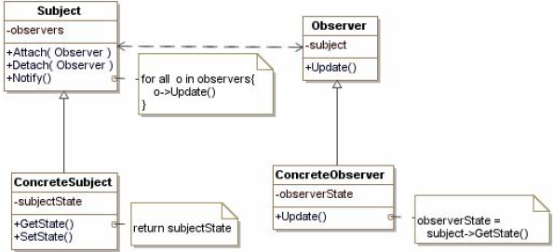

###### 2011年上半年

● 面向对象分析的第一步是（37）。

（37）A.定义服务 B.确定附加的系统约束 C.确定问题域 D.定义类和对象

● 下列关于一个类的静态成员的描述中，不正确的是（38）。

（38）A.类的静态方法只能访问该类的静态数据成员 B.静态数据成员可被该类的所有方法访问

C.该类的对象共享其静态数据成员的值 D.该类的静态数据成员的值不可修改

● UML的设计视图包含了类、接口和协作，其中，设计视图的静态方面由（39）和（40）表现；动态方面由交互图、（41）表现。

（39）A.类图 B.状态图 C.活动图 D.序列图 （40）A.交互图 B.对象图 C.通信图 D.定时图

（41）A.状态图和类图 B.类图和活动图 C.对象图和状态图 D.状态图和活动图

● UML中关联的多重度是指 （42） 。

（42）A.一个类中被另一个类调用的方法个数 B.一个类的某个方法被另一个类调用的次数

C.一个类的实例能够与另一个类的多少个实例相关联 D.两个类所具有的相同的方法和属性

● 在面向对象软件开发过程中，采用设计模式（43）。

（43）A.以复用成功的设计B.以保证程序的运行速度达到最优值

C.以减少设计过程创建的类的个数 D.允许在非面向对象程序设计语言中使用面向对象的概念

● 设计模式（44）将抽象部分与其实现部分相分离，使它们都可以独立地变化。下图为该设计模式的类图，其中，（45）用于定义实现部分的接口。

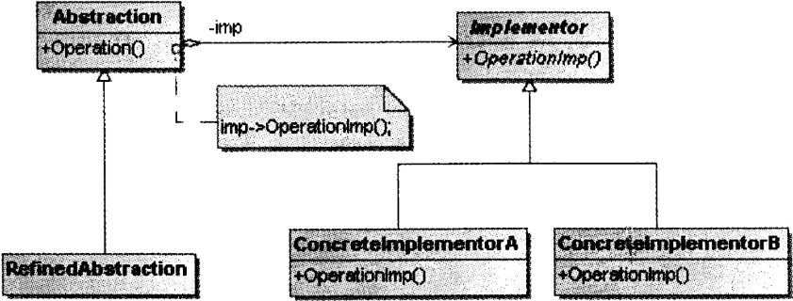

（44）A.Bridge（桥接） B.Composite（组合） C.Facade（外观） D.Singleton（单例）

（45）A.Abstraction B.ConcreteImplementorA C.ConcreteImplementorB D.Implementor

● 以下关于Singleton（单例）模式的描述中，正确的是（46）。

（46）A.它描述了只有一个方法的类的集合 B.它描述了只有一个属性的类的集合

C.它能够保证一个类的方法只能被一个唯一的类调用

D.它能够保证一个类只产生唯一的一个实例

● （47）将一个类的接口转换成客户希望的另外一个接口，使得原本由于接口不兼容而不能一起工作的那些类可以一起工作。

（47）A.Adapter(适配器)模式 B.Command(命令)模式 C.Singleton(单例)模式D.Strategy(策略)模式

###### 2011年下半年

● 采用面向对象开发方法时，对象是系统运行时基本实体。以下关于对象的叙述中，正确的是（37）。

（37）A. 对象只能包括数据（属性）B. 对象只能包括操作（行为）

C. 对象一定有相同的属性和行为D. 对象通常由对象名、属性和操作三个部分组成

● 一个类是（38）。在定义类时，将属性声明为private的目的是（39）。

（38）A. 一组对象的封装 B. 表示一组对象的层次关系

C. 一组对象的实例 D. 一组对象的抽象定义

（39）A. 实现数据隐藏，以免意外更改 B. 操作符重载

C. 实现属性值不可更改 D. 实现属性值对类的所有对象共享

● （40）设计模式允许一个对象在其状态改变时，通知依赖它的所有对象。该设计模式的类图如下图，其中，（41）在其状态发生改变时，向它的各个观察者发出通知。

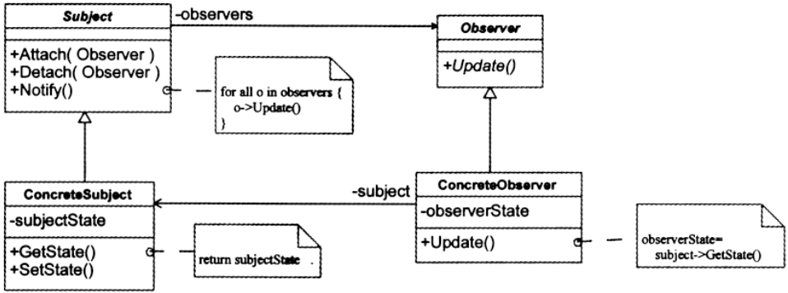

（40）A. 命令（Command） B. 责任链（Chain of Responsibility）

C. 观察者（Observer） D. 迭代器（Iterator）

（41）A. Subject B. ConcreteSubject C. Observer D. ConcreteObserver

● 在面向对象软件开发中，封装是一种 （42） 技术，其目的是使对象的使用者和生产者分离。

（42）A. 接口管理 B. 信息隐藏 C. 多态 D. 聚合

● 欲动态地给一个对象添加职责，宜采用 （43） 模式。

（43）A. 适配器（Adapter） B. 桥接（Bridge）C. 组合（Composite） D. 装饰器（Decorator）

● （44）模式通过提供与对象相同的接口来控制对这个对象的访问。

（44）A. 适配器（Adapter） B. 代理（Proxy）C. 组合（Composite） D. 装饰器（Decorator）

● 采用UML进行面向对象开发时，部署图通常在 （45） 阶段使用。

（45）A. 需求分析 B. 架构设计 C. 实现 D. 实施

● 业务用例和参与者一起描述 （46） ，而业务对象模型描述 （47） 。

（46）A. 工作过程中的静态元素 B. 工作过程中的动态元素 C. 工作过程中的逻辑视图 D. 组织支持的业务过程

（47）A. 业务结构B. 结构元素如何完成业务用例 C. 业务结构以及结构元素如何完成业务用例 D. 组织支持的业务过程

###### 2012年上半年

●面向对象技术中，组合关系表示(37)。

(37)A．包与其中模型元素的关系B．用例之间的一种关系 C．类与其对象的关系D．整体与其部分之间的一种关系

●以下关于封装在软件复用中所充当的角色的叙述，正确的是(38)。

(38)A．封装使得其他开发人员不需要知道一个软件组件内部如何工作 B．封装使得软件组件更有效地工作

C．封装使得软件开发人员不需要编制开发文档 D．封装使得软件组件开发更加容易

●在有些程序设计语言中，过程调用和响应调用需执行的代码的绑定直到运行时才进行，这种绑定称为(39)。

(39)A．静态绑定 B．动态绑定 C．过载绑定 D．强制绑定

●UML序列图是一种交互图，描述了系统中对象之间传递消息的时间次序。其中，异步消息与同步消息不同，(40)。下图中(41)表示一条同步消息，(42)表示一条异步消息，(43)表示一条返回消息。

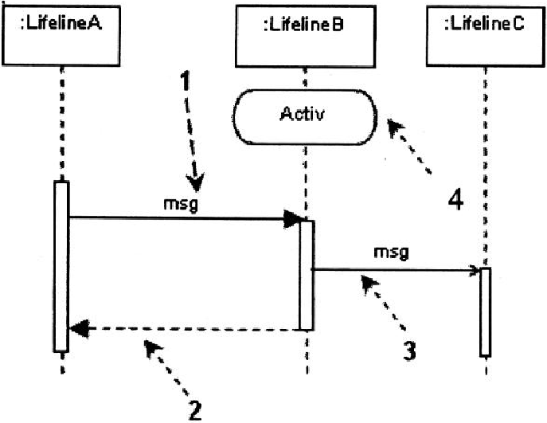

(40)A．异步消息并不引起调用者终止执行而等待控制权的返回B．异步消息和阻塞调用有相同的效果

C．异步消息是同步消息的响应 D．异步消息和同步消息一样等待返回消息

(41)A．1 B．2 C．3 D．4 (42)A．1 B．2 C．3 D．4

(43)A．1 B．2 C．3 D．4

●设计模式根据目的进行分类，可以分为创建型、结构型和行为型三种。其中结构型模式用于处理类和对象的组合。(44)模式是一种结构型模式。

(44)A．适配器(Adapter) B．命令(Command) C．生成器(Builder) D．状态(State)

●设计模式中的 (45) 模式将对象组合成树形结构以表示“部分一整体”的层次结构，使得客户对单个对象和组合对象的使用具有一致性。下图为该模式的类图，其中，(46)定义有子部件的那些部件的行为；组合部件的对象由 (47) 通过Component提供的接口操作。

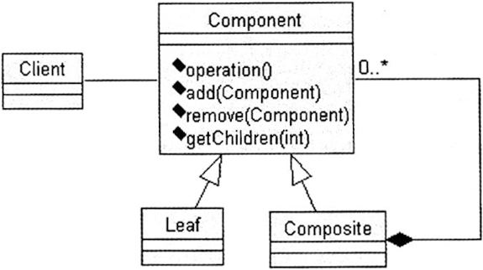

(45) A.代理(Proxy) B．桥接器( Bridge) C.组合(Composite) D．装饰器(Decorator)

(46) A. Client B. Component C．Leaf D．Composite

(47) A. Client B. Component C．Leaf D．Composite

###### 2012年下半年

● 在面向对象技术中，对象具有以下特性：(37) 。

①清晰的边界 ②良好定义的行为 ③确定的位置和数量 ④可扩展性

(37)A．②④ B．①②③④ C．①②④ D．①②

● 在面向对象技术中， (38)说明一个对象具有多种形态，(39)定义超类与子类之间的关系。

(38) A．继承 B．组合 C．封装 D．多态 (39) A．继承 B．组合 C．封装 D．多态

● 如果要表示待开发软件系统中软件组件和硬件之间的物理关系，通常采用UML中的 (40) 。

(40) A．组件图 B．部署图 C．类图 D．网络图

● 对于场景：一个公司负责多个项目，每个项目( Project)由一个员工(Employee)团队(Team)来开发。下列UML概念图中， (41) 最适合描述这一场景。



(41) A.图A B.图B C.图C D.图D

● UML中接口可用于 (42) 。

(42) A．提供构造型( stereotype)名称为《interface》的具体类 B．Java和C++程序设计中，而C#程序设计中不支持

C．定义可以在多个类中重用的可执行逻辑 D．声明对象类所需要的服务

● 下列活动图中可以同时执行的活动是 (43) 。



(43) A．a44和 a66 B．a22，a33和a44 C．a11和 a77 D．a66和 a77

● 每种设计模式都有特定的意图。 (44) 模式使得一个对象在其内部状态改变时通过调用另一个类中的方法改变其行为，使这个对象看起来如图修改了它的类。下图是采用该模式的有关TCP链接的结构图实例。该模式的核心思想是引入抽象类 (45) 来表示TCP链接状态，声明不同操作状态的公共接口，其子类实现与特点状态相关的行为。当一个 (46) 对象收到其它对象的请求时，它根据自身的当前状态做出不同的反应。

(44) A．适配器( Adapter) B．命令 (Command) C．观察者(Ⅵsitor) D．状态 (State)

(45) A．TCPConnection B．state C．TCPState D．TCPEstablished

(46) A．TCPConnection B．state C．TCPState D．TCPEstablished



● 欲使类A的所有使用者都使用A的同一个实例，应(47)。

(47) A．将A标识为final B．将A标识为abstract C．将单例( Singleton)模式应用于A D．将备忘( Memento)模式应用于A

###### 2013年下半年

●在领域类模型中不包含（37）。

（37）A.属性 B.操作 C.关联 D.领域对象

●在执行如下所示的UML活动图时，能同时运行的最大线程数为（38）。



（38）A.4 B.3 C.2 D.-1

●下图所示的UML序列图中，（39）表示返回消息，Accunt对象应该实现的方法有（40）。

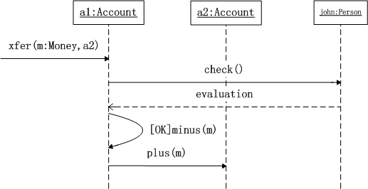

（39）A.xfer B.check C.evaluation D.minus

（40）A.xfer0 B.xfer()、plus()和minus() C.check()、plus()和minus() D.xfer()、evaluation()、plus()和minus()

●在面向对象技术中，（41）定义了父类和子类之间的关系，子类中以更具体的方式实现从父类继承下来的方法称为（42），不同类的对象通过（43）相互通信。

（41）A.覆盖 B.继承 C.消息 D.多态（42）A.覆盖 B.继承 C.消息 D.多态

（43）A.覆盖 B.继承 C.消息 D.多态

●（44）设计模式定义一系列算法，把他们一个个封装起来，并且使他们可相互通信，这一模式使得算法可独立于它的客户而变化

（44）A.策略（Strategy） B.抽象工厂（Abstract Factory） C.状态（State） D.观察者（Visitor）

●在发布一订阅（Publish Subscribe）消息模型中，订阅者订阅一个主题后，当该主题有新消息到达时，所有订阅者都会受到通知，（45）设计模式最合适这一模型。

（45）A.适配器（Adapter）B.通知（Notifier）C.状态（State）D.观察者（Observer）

●下图所示为（46）设计模式，适用于（47）。

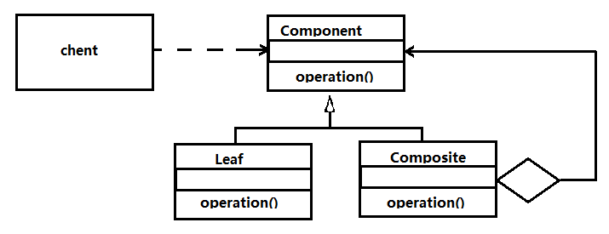

（46）A.组件（Component） B.适配器（Adapter）C.组合（Composite）D.装饰器（Decorator）

（47）A.表示对象的部分-整体层次结构 B.不希望在抽象和它的实现部分之间有一个固定的绑定关系

C.在不影响其他对象的情况下，以动态、透明的方式给单个对象添加职责

D.使所有接口不兼容类可以一起工作

###### 2014年上半年

● (37) 是一个类与它的一个或多个细化类之间的关系，即一般与特殊的关系。

（37）A．泛化 B．关联 C．聚集D．组合

●某些程序设计语言中，在运行过程中当一个对象发送消息请求服务时，根据接收对象的具体情况将请求的操作与实现的方法进行连接，称为 (38) 。

（38）A．静态绑定B．通用绑定C．动态绑定 D．过载绑定

●在面向对象技术中，不同的对象在收到同一消息时可以产生完全不同的结果，这一现象称为（39），它由（40）机制来支持。利用类的层次关系，把具有通用功能的消息存放在高层次，而不同的实现这一功能的行为放在较低层次，在这些低层次上生成的对象能够给通用消息以不同的响应。

（39）A．绑定 B．继承 C．消息 D．多态 （40）A．绑定 B．继承 C．消息 D．多态

●对一个复杂用例中的业务处理流程进行进一步建模的最佳工具是UML (41) 。

（41）A．状态图 B．顺序图 C．类图 D．活动图

●如下所示的UML序列图中，（42）表示返回消息，Account类必须实现的方法有 (43) 。



（42）A．tansID B. balance C. withdraw D. deposit

（43）A．start0 B.checkBalance（）和withdraw（） C.deposit0 D.checkBalance（）、withdraw（）和deposit（）

●下图所示为 (44) 设计模式，适用于 (45) 。



（44）A．适配器(Adapter) B．责任链(Chain of Responsibility) C．外观( Facade) D．桥接(Bridge)

（45）A．有多个对象可以处理一个请求，在运行时刻自动确定由哪个对象处理

B．想使用一个已经存在的类，而其接口不符合要求

C．类的抽象和其实现之间不希望有一个固定的绑定关系

D．需要为一个复杂子系统提供一个简单接口

●下列设计模式中，(46)模式既是类结构型模式，又是对象结构型模式。此模式与(47)模式类似的特征是，都给另一个对象提供了一定程度上的间接性，都涉及到从自身以外的一个接口向这个对象转发请求。

（46）A．桥接(Bridge) B．适配器( Adapter)C．组成( Composite) D．装饰器(Decorator)

（47）A．桥接(Bridge) B．适配器( Adapter) C．组成( Composite)D．装饰器( Decorator)

###### 2014年下半年

●类 (37) 之间存在着一般和特殊的关系。

(37)A.汽车与轮船 B.交通工具与飞机 C.轮船与飞机 D.汽车与飞机

●多态分为参数多态、包含多态、过载多态和强制多态四种不同形式，其中 (38) 多态在许多语言中都存在，最常见的例子就是子类型化。

(38)A.参数 B.包含 C.过载 D.强制

●在面向对象程序设计语言中，对象之间通过 (39) 方式进行通信。以下关于好的面向对象程序设计语言的叙述中，不正确的是 (40) 。

(39)A.消息传递 B.继承 C.引用 D.多态

(40)A.应该支持被封装的对象 B.应该支持类与实例的概念

C.应该支持通过指针进行引用 D.应该支持继承和多态

●UML中有4种事物：结构事物、行为事物、分组事物和注释事物。类、接口、构件属于 (41) 事物；一个依附于一个元素或一组元素之上对其进行约束或解释的简单符号为 (42) 事物。

(41)A.结构 B.行为 C.分组 D.注释

(42)A.结构 B.行为 C.分组 D.注释

●一组对象以定义良好但是复杂的方式进行通信，产生的相互依赖关系结构混乱且难以理解。采用 (43) 模式，用一个中介对象来封装一系列的对象交互，从而使各对象不需要显式地相互引用，使其耦合松散，而且可以独立地改变它们之间的交互。此模式与 (44) 模式是相互竞争的模式，主要差别是：前者的中介对象封装了其它对象间的通信，而后者通过引入其它对象来分布通信。

(43)A.解释器(Interpreter) B.策略(Strategy) C.中介者(Mediator) D.观察者(Observer)

(44)A.解释器(Interpreter) B.策略(Strategy) C.中介者(Mediator) D.观察者(Observer)

●UML图中，一张交互图显示一个交互，由一组对象及其之间的关系组成，包含它们之间可能传递的消息。 (45) 不是交互图。

(45)A.序列图 B.对象图 C.通信图 D.时序图

●下图所示为 (46) 设计模式，适用于 (47) 。



(46)A.抽象工厂(Abstraet Factory) B.生成器(Builder) C.工厂方法(Factory Method) D.原型(Prototype)

(47)A.一个系统要由多个产品系列中的一个来配置时 B.当一个类希望由它的子类来指定它所创建的对象时

C.当创建复杂对象的算法应该独立于该对象的组成部分及其装配方式时

D.当一个系统应该独立于它的产品创建、构成和表示时

###### 2015年上半年

●对象、类、继承和消息传递是面向对象的4个核心概念。其中对象是封装 (37) 的整体。

(37)A.命名空间 B.要完成任务 C.一组数据 D.数据和行为

●面向对象 (38) 选择合适的面向对象程序设计语言，将程序组织为相互协作的对象集合，每个对象表示某个类的实例，类通过继承等关系进行组织。

(38)A.分析 B.设计 C.程序设计 D.测试

●一个类可以具有多个同名而参数类型列表不同的方法，被称为方法 (39 。

(39)A.重载 B.调用 C.重置 D.标记

●UML中有4种关系：依赖、关联、泛化和实现。 (40) 是一种结构关系，描述了一组链，链是对象之间的连接；(41) 是一种特殊/一般关系，使子元素共享其父元素的结构和行为。

(40)A.依赖 B.关联 C.泛化 D.实现 (41)A.依赖 B.关联 C.泛化 D.实现

●UML图中，对新开发系统的需求进行建模，规划开发什么功能或测试用例，采用 (42) 最适合。而展示交付系统的软件组件和硬件之间的关系的图 (43) 。

(42)A.类图 B.对象图 C.用例图 D.交互图 (43)A.类图 B.部署图 C.组件图 D.网络图

●下图所示为 (44) 设计模式，属于 (45) 设计模式，适用于 (46) 。

(44)A.代理(Proxy) B.生成器(Builder) C.组合(Composite) D.观察者(Observer)

(45)A.创建型 B.结构型 C.行为 D.结构型和行为

(46)A.表示对象的部分---整体层次结构时 B.当一个对象必须通知其它对象，而它又不能假定其它对象是谁时

C.当创建复杂对象的算法应该独立于该对象的组成部分及其装配方式时

D.在需要比较通用和复杂的对象指针代替简单的指针时



●某些设计模式会引入总是被用作参数的对象。例如 (47) 对象是一个多态的accept方法的参数。

(47)A.Visitor B.Command C.Memento D.Observer

###### 2015年下半年

●在面向对象的系统中，对象是运行时实体，其组成部分不包括（37），一个类定义了一组大体相似的对象，这些对象共享（38）。

（37）A.消息 B.行为（操作） C.对象名 D.状态

（38）A.属性和状态 B.对象名和状态 C.行为和多重度 D.属性和行为

●如下所示的UML类图中，Car和Boat类中的move()方法（39）了Transport类的move()方法。



（39）A.继承 B.覆盖（重置） C.重载 D.聚合

●如下所示的UML图中，（I）是（40），（II）是（41），（III）是（42）。



（40）A.参与者 B.用例 C.泛化关系 D.包含关系

（41）A.参与者 B.用例 C.泛化关系 D.包含关系

（42）A.参与者 B.用例 C.泛化关系 D.包含关系

●下图所示为UML（43）。



（43）A. 类图 B. 部署图 C.组件图 D. 网络图

●以下关于Singleton（单例）设计模式的叙述中，不正确的是（44）。

（44）A.单例模式是创建型模式 B.单例模式保证一个类仅有一个实例

C.单例类提供一个访问唯一实例的全局访问点 D.单例类提供一个创建一系列相关或相互依赖对象的接口

●（45）设计模式能够动态地给一个对象添加一些额外的职责而无需修改此对象的结构；（46）设计模式定义一个用于创建对象的接口，让子类决定实例化哪一个类；欲使一个后端数据模型能够被多个前端用户界面连接，采用（47）模式最适合。

（45）A.组合（Composite） B.外观（Facade） C.享元（Flyweight） D.装饰器（Decorator）

（46）A.工厂方法（FactoryMethod） B.享元（Flyweight） C.观察者（Observer） D.中介者（Mediator）

（47）A.装饰器（Decorator） B.享元（Flyweight） C.观察者（Observer） D.中介者（Mediator）

###### 2016年上半年

●在面向对象方法中， (37) 是父类和子类之间共享数据和方法的机制，子类在原有父类接口的基础上，用适合于自己要求的实现去置换父类中的相应实现称为 (38) 。

(37)A.封装 B.继承 C.覆盖 D.多态 (38)A.封装 B.继承 C.覆盖 D.多态

●在UML用例图中，参与者表示 (39) 。

(39)A.人、硬件或其他系统可以扮演的角色 B.可以完成多种动作的相同用户

C.不管角色的实际物理用户 D.带接口的物理系统或者硬件设计

●UML中关联是一个结构关系，描述了一组链。两个类之间 (40) 关联。

(40)A.不能有多个 B.可以有多个由不同角色标识的 C.可以有任意多个 D.的多个关联必须聚合成一个

●如下所示的UML图是 (41) ，图中(I)表示 (42) ，(II)表示 (43) 。



(41)A.序列图 B.状态图 C.通信图 D.活动图

(42)A.合并分叉 B.分支 C.合并汇合 D.流

(43)A.分支条件 B.监护表达式 C.动作名 D.流名称

●为图形用户界面(GUI)组件定义不同平台的并行类层次结构，适合采用 (44) 模式。

(44)A.享元(Flyweight) B.抽象工厂(Abstract Factory) C.外观(Facade) D.装饰器(Decorator)

● (45) 设计模式将一个请求封装为一个对象，从而使得可以用不同的请求对客户进行参数化，对请求排队或记录请求日志，以及支持可撤销的操作。

(45)A.命令(Command) B.责任链(Chain of Responsibility) C.观察者(Observer) D.策略(Strategy)

● (46) 设计模式最适合用于发布/订阅消息模型，即当订阅者注册一个主题后，此主题有新消息到来时订阅者就会收到通知。

(46)A.适配器(Adapter) B.通知(Notifier) C.观察者(Observer) D.状态(State)

●因使用大量的对象而造成很大的存储开销时，适合采用 (47) 模式进行对象共享，以减少对象数量从而达到较少的内存占用并提升性能。

(47)A.组合(Composite) B.享元(Flyweight) C.迭代器(Iterator) D.备忘(Memento)

###### 2016年下半年

●在面向对象方法中，不同对象收到同一消息可以产生完全不同的结果，这一现象称为 (37) 。在使用时，用户可以发送一个通用的消息，而实现的细节则由接收对象自行决定。

(37)A.接口 B.继承 C.覆盖 D.多态

●在面向对象方法中，支持多态的是 (38) 。

(38)A静态分配 B.动态分配 C.静态类型 D.动态绑定

●面向对象分析的目的是为了获得对应用问题的理解，其主要活动不包括 (39) 。

(39)A.认定并组织对象 B.描述对象间的相互作用 C.面向对象程序设计 D.确定基于对象的操作

●如下所示的UML状态图中， (40) 时，不一定会离开状态B。



(40)A.状态B中的两个结束状态均达到 B.在当前状态为B2时，事件e2发生

C.事件e2发生 D.事件el发生

●以下关于UML状态图中转换(transition)的叙述中，不正确的是 (41) 。

(41)A.活动可以在转换时执行也可以在状态内执行 B.监护条件只有在相应的事件发生时才进行检查

C.一个转换可以有事件触发器、监护条件和一个状态 D.事件触发转换

●下图➀➁➂➃所示是UML (42) 。现有场景：一名医生(Doctor)可以治疗多位病人(Patient)，一位病人可以由多名医生治疗，一名医生可能多次治疗同一位病人。要记录哪名医生治疗哪位病人时，需要存储治疗(Treatment)的日期和时间。以下➀➁➂➃图中 (43) 是描述此场景的模型。

(42)A.用例图 B.对象图 C.类图 D.协作图

(43)A.➀ B.➁ C.➂ D.➃



● (44) 模式定义一系列的算法，把它们一个个封装起来，并且使它们可以相互替换。使得算法可以独立于使用它们的客户而变化.以下 (45) 情况适合选用该模式。➀一个客户需要使用一组相关对象 ➁一个对象的改变需要改变其它对象 ➂需要使用一个算法的不同变体 ➃许多相关的类仅仅是行为有异

(44)A.命令(Command) B.责任琏(Chain of Responsibi1ity) C.观察者(Observer) D.策略(Strategy)

(45)A.➀➁ B.➁➂ C.➂➃ D.➀➃

● (46) 模式将一个复杂对象的构建与其表示分离，使得同样的构建过程可以创建不同的表示。以下 (47) 情况适合选用该模式。➀抽象复杂对象的构建步骤，➁基于构建过程具体实现构建复杂对象的不同表示，➂一个类仅有一个实例，➃一个类的实例只有几个不同状态组合中的一种。

(46)A.生成器(Builder) B.工厂方法(FactoryMethod) C.原型(Prototype) D.单例(Singleton)

(47)A.➀➁ B.➁➂ C.➂➃ D.➀➃

###### 2017年上半年

●在面向对象方法中，两个及以上的类作为一个类的超类时，称为(37)，使用它可能造成子类中存在(38)的成员。

(37)A.多重继承 B.多态 C.封装 D.层次继承

(38)A.动态 B.私有 C.公共 D.二义性

●采用面向对象方法进行软件开发，在分析阶段，架构师主要关注系统的 (39) 。

(39)A.技术 B.部署 C.实现 D.行为

●在面向对象方法中,多态指的是 (40) 。

(40)A.客户类无需知道所调用方法的特定子类的实现 B.对象动态地修改类

C.一个对象对应多张数据库表 D.子类只能够覆盖父类中非抽象的方法

●以下UML图是 (41) ，图中和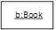表示 (42) ，和表示 (43) 。

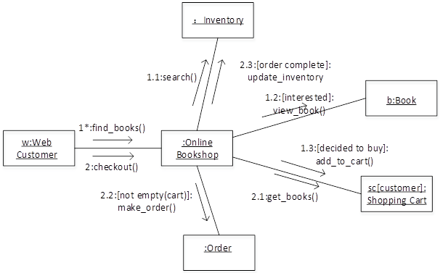

(41)A.序列图 B.状态图 C.通信图 D.活动图

(42)A.类 B.对象 C.流名称 D.消息

(43)A.类 B.对象 C.流名称 D.消息

●下图所示为观察者(Obserrver)模式的抽象示意图，其中 (44) 知道其观察者，可以有任何多个观察者观察同一个目标，并提供注册和删除观察者对象的接口。此模式体现的最主要的特征是 (45) 。

(44)A.Subject B.Observer C.ConcreteSubject D.ConcreteObserver

(45)A.类应该对扩展开放，对修改关闭 B.使所要交互的对象尽量松耦合

C.组合优先于继承使用 D.仅与直接关联类交互

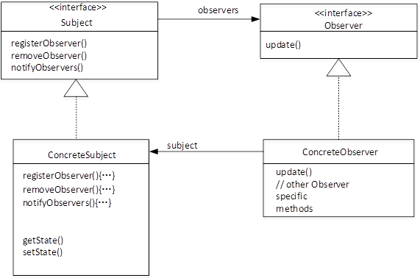

●装饰器(Decorator)模式用于 (46) ;外观(Facade)模式用于 (47) 。

①将一个对象加以包装以给客户提供其希望的另外一个接口

②将一个对象加以包装以提供一些额外的行为

③将一个对象加以包装以控制对这个对象的访问

④将一系列对象加以包装以简化其接口

(46)A.① B.② C.③ D.④

(47)A.① B.② C.③ D.④

###### 2017年下半年

●在面向对象方法中，将逻辑上相关的数据以及行为绑定在一起，使信息对使用者隐蔽称 (37) 。当类中的属性或方法被设计为private时， (38) 可以对其进行访问。

(37)A.抽象 B.继承 C.封装 D.多态

(38)A.应用程序中所有方法 B.只有此类中定义的方法

C.只有此类中定义的public方法 D.同一个包中的类中定义的方法

●采用继承机制创建子类时，子类中 (39) 。

(39)A.只能有父类中的属性 B.只能有父类中的行为 C.只能新增行为 D.可以有新的属性和行为

●面向对象分析过程中,从给定需求描述中选择 (40) 来识别对象。

(40)A.动词短语 B.名词短语 C.形容词 D.副词

●如下所示的UML类图中，Shop和Magazine之间为 (41) 关系，Magazine和Page之间为 (42) 关系。UML类图通常不用于对 (43) 进行建模。



(41)A.关联 B.依赖 C.组合 D.继承

(42)A.关联 B.依赖 C.组合 D.继承

(43)A.系统的词汇 B.简单的协作 C.逻辑数据库模式 D.对象快照

●自动售货机根据库存、存放货币量、找零能力、所选项目等不同，在货币存入并进行选择时具有如下行为:交付产品不找零;交付产品并找零;存入货币不足而不提供任何产品;库存不足而不提供任何产品。这一业务需求适合采用 (44) 模式设计实现，其类图如下图所示，其中 (45) 是客户程序使用的主要接口，可用状态来对其进行配置。此模式为 (46) ，体现的最主要的意图是 (47) 。

(44)A.观察者(Observer) B.状态(State ) C.策略(Strategy) D.访问者(Visitor)

(45)A.VendingMachineState B.Buy C.VendingDepositState D.VendingStockState

(46)A.创建型对象模式 B.结构型对象模式 C.行为型类模式 D.行为型对象模式

(47)A.当一个对象状态改变时所有依赖它的对象得到通知并自动更新

B.在不破坏封装性的前提下，捕获对象的内部状态并在对象之外保存

C.一个对象在其内部状态改变时改变其行为

D.将请求封装为对象从而可以使用不同的请求对客户进行参数化



###### 2018年上半年

●对象的 (37) 标识了该对象的所有属性(通常是静态的)以及每个属性的当前值(通常是动态的)。

(37)A.状态 B.唯一ID C.行为 D.语义

●在下列机制中， (38) 是指过程调用和响应调用所需执行的代码在运行加以结合；而 (39) 是过程调用和响应调用所需执行的代码在编译时加以结合。

(38)A.消息传递 B.类型检查 C.静态绑定 D.动态绑定

(39)A.消息传递 B.类型检查 C.静态绑定 D.动态绑定

●同一消息可以调用多种不同类的对象的方法，这些类有某个相同的超类，这种现象是 (40) 。

(40)A.类型转换 B.映射 C.单态 D.多态

●如下所示的图为UML的 (41) ，用于展示某汽车导航系统中 (42) 。Mapping对象获取汽车当前位置(GPS Location)的消息为 (43) 。



(41)A.类图 B.组件图 C.通信图 D.部署图

(42)A.对象之间的消息流及其顺序 B.完成任务所进行的活动流

C.对象的状态转换及其事件顺序 D.对象之间消息的时间顺序

(43)A.1.getGraphic() B.2:getCarPos() C.1.1:CurrentArea() D.2.1:getCarLocation()

●假设现在要创建一个Web应用框架，基于此框架能够创建不同的具体Web应用，比如博客、新闻网站和网上商店等；并可以为每个Web应用创建不同的主题样式，如浅色或深色等。这一业务需求的类图设计适合采用 (44) 模式(如下图所示)。其中 (45) 是客户程序使用的主要接口，维护对主题类型的引用。此模式为 (46) ，体现的最主要的意图是(47)。



(44)A.观察者(Observer) B.访问者(Visitor) C.策略(Strategy) D.桥接(Bridge)

(45)A.Web Application B.Blog C.Theme D.Light

(46)A.创建型对象模式 B.结构型对象模式 C.行为型类模式 D.行为型对象模式

(47)A.将抽象部分与其实现部分分离，使它们都可以独立地变化 B.动态地给一个对象添加一些额外的职责

C.为其他对象提供一种代理以控制对这个对象的访问 D.将一个类的接口转换成客户希望的另外一个接口

###### 2018年下半年

●在面向对象方法中，继承用于 (37) 。

(37)A在已存在的类的基础上创建新类 B.在己存在的类中添加新的方法

C.在已存在的类中添加新的属性 D.在己存在的状态中添加新的状态

● (38) 多态是指操作(方法)具有相同的名称、且在不同的上下文中所代表的含义不同。

(38)A.参数 B包含 C.过载 D.强制

●在某销售系统中，客户采用扫描二维码进行支付。若采用面向对象方法开发该销售系统，则客户类属于 (39) 类，二维码类属于 (40) 类。

(39)A.接口 B.实体 C.控制 D.状态

(40)A.接口 B.实体 C.控制 D.状态

●下图所示UML,图为 (41) 用于展示 (42) 。①和②分别表示 (43) 。



(41)A.类图 B.组件图 C.通信图 D.部署图

(42)A一组对象、接口、协作和它们之间的关系 B.收发消息的对象的结构组织

C.组件之间的组织和依赖 D.面向对象系统的物理模型

(43)A.供接口和供接口 B.需接口和需接口 C.供接口和需接口 D.需接口和供接口

●假设现在要创建一个简单的超市销售系统，顾客将毛巾、饼干、酸奶等物(Item)加入购物车(Shopping_Cart)，在收银台(Checkout)人工(Manual)或自动(Auto)地将购物车中每个物品的价格汇总到总价格后结帐。这一业务需求的类图(方法略)设计如下图所示，采用了 (44) 模式。其中 (45) 定义以一个Checkout对象为参数的accept操作，由子类实现此accept操作。此模式为 (46) ，适用于 (47) 。



(44)A.观察者(Observor) B.访问者(Visitor) C.策略(Strategy ) D.桥接器(Bridge)

(45)A.Item B.Shopping_Cart C.Checkout D.Manual和Auto

(46)A.创建型对象模式 B.结构型对象模式 C.行为型类模式 D.行为型对象模式

(47)A.必须保存一个对象在某一个时刻的(部分)状态

B.想在不明确指定接收者的情况下向多个对象中的一个提交一个请求

C.需要对一个对象结构中的对象进行很多不同的并且不相关的操作

D.在不同的时刻指定、排列和执行请求

###### 2019年上半年

●采用面向对象方法进行软件开发时，将汽车作为一个系统。以下 (38) 之间不属于组成(Composition)关系。

(38)A.汽车和座位 B.汽车和车窗 C.汽车和发动机 D.汽车和音乐系统

●进行面向对象设计时，就一个类而言，应该仅有一个引起它变化的原因，这属于 (39) 设计原则。

(39)A.单一责任 B.开放-封闭 C.接口分离 D.里氏替换

●聚合对象是指一个对象 (40)

(40)A.只有静态方法 B.只有基本类型的属性 C.包含其它对象 D.只包含基本类型的属性和实例方法

●在UML图中， (41) 图用于展示所交付系统中软件和硬件之间的物理关系。

(41)A.类 B.组件 C.通信 D.部署

●下图所示UML图为 (42) ，用于展示系统中 (43) 。

(42)A.用例图 B.活动图 C.序列图 D.交互图

(43)A.—个用例和一个对象的行为 B.一个用例和多个对象的行为

C.多个用例和一个对象的行为 D.多个用例和多个对象的行为



●以下设计模式中， (44) 模式使多个对象都有机会处理请求,将这些对象连成 一条链，并沿着这条链传递该请求，直到有一个对象处理为止，从而避免请求的发送者和接收者之间的耦合关系； (45) 模式提供一种方法顺序访问一个聚合对象中的各个元素， 且不需要暴露该对象的内部表示。这两种模式均为 (46) 。

(44)A.责任链(Chain of Responsibility) B.解释器(Interpreter) C.命令(Command) D.迭代器(Iterator)

(45)A.责任链(Chain of Responsibility) B.解释器(Interpreter) C.命令(Command) D.迭代器(Iterator)

(46)A.创建型对象模式 B.结构型对象模式 C.行为型对象模式 D.行为型类模式

●观察者(Observer)模式适用于 (47) 。

(47)A.访问一个聚合对象的内容而无须暴露它的内部表示 B.减少多个对象或类之间的通信复杂性

C.将对象的状态恢复到先前的状态D.一对多对象依赖关系，当一个对象修改后，依赖它的对象都自动得到通知

# 设计模式下午试题讲解

## 观察者模式

### 观察者模式-2005年下半年试题六(15分)

阅读以下说明和Java代码，将应填入_(n)_处的字句写在答题纸的对应栏内。

在一公文处理系统中，开发者定义了一个公文类OfficeDoc,其中定义了公文具有的属性和处理公文的相应方法。当公文的内容或状态发生变化时，关注此OfficeDoc类对象的相应的DocExplorer对象都要更新其自身的状态。一个OfficeDoc对象能够关联一组DocExplorer对象。当OfficeDoc对象的内容或状态发生变化时，所有与之相关联的DocExplorer对象都将得到通知，这种应用被称为观察者模式。以下代码写在一个Java源文件中，能够正确编译通过。

//Subject.java文件

public interface Subject {

public void attach(Observer observer);

public void detach(Observer observer);

void notifyObservers();

int getStatus();

void setStatus(int status);

}

//Observer.java文件

public interface Observer {

void upate( (1) );// (1)

}

//OfficeDoc.java文件

import java.util.Enumeration;

import java.util.Vector;

public class OfficeDoc implements Subject {

// 存储于OfficeDoc相关联的DocExplorer对象

private Vector ObserVector = new java.util.Vector();

//被观察者自身状态值

private int status;

public int getStatus() {

return status;

}

public void setStatus(int status) {

this.status = status;

notifyObservers();

}

public void attach(Observer observer) {

// 将某DocExplorer对象与OfficeDoc相关联

ObserVector.addElement(observer);

}

public void detach(Observer observer) {

// 解除某DocExplorer对象与OfficeDoc的关联关系

ObserVector.removeElement(observer);

}

public void notifyObservers() {

// 当OfficeDoc对象状态已发生变化时,通知所有的DocExplorer对象

Enumeration enumeration = (2) ;

while (enumeration.hasMoreElements()) {

((Observer) enumeration.nextElement()). (3) ;

}

}

public Enumeration Observers() {

return ObserVector.elements();

}

//其他公文类的属性和方法省略

}

//DocExplorer.java文件

public class DocExplorer implements (4) {

private String name;

public DocExplorer(String name)

{

this.name=name;

}

public void upate( (5) ) {

//更新DocExplorer自身的状态,代码省略

System.out.println(this.name+"在更新自己的状态,被观察者状态值是:"+subject.getStatus());

}

}

//Test.java

public class Test {

public static void main(String[] args) {

Observer observer1 = new DocExplorer("observer1");//创建观察者observer1

Observer observer2 = new DocExplorer("observer2");//创建观察者observer2

Subject subject1 = new OfficeDoc();//创建被观察者subject1

subject1.attach(observer1);//将观察者observer1与subject1关联

subject1.attach(observer2);//将观察者observer2与subject1关联

subject1.setStatus(1); //被观察者subject1自身状态发生改变,所有观察者都应该收到通知

subject1.setStatus(2); //被观察者subject1自身状态发生改变,所有观察者都应该收到通知

Subject subject2 = new OfficeDoc();//创建被观察者subject2

subject2.attach(observer1); //将观察者observer1与subject2关联

subject2.attach(observer2); //将观察者observer2与subject2关联

subject2.setStatus(3); //被观察者subject2自身状态发生改变,所有观察者都应该收到通知

subject2.setStatus(4); //被观察者subject2自身状态发生改变,所有观察者都应该收到通知

}

}

输出结果:

observer1在更新自己的状态,被观察者状态值是:1

observer2在更新自己的状态,被观察者状态值是:1

observer1在更新自己的状态,被观察者状态值是:2

observer2在更新自己的状态,被观察者状态值是:2

observer1在更新自己的状态,被观察者状态值是:3

observer2在更新自己的状态,被观察者状态值是:3

observer1在更新自己的状态,被观察者状态值是:4

observer2在更新自己的状态,被观察者状态值是:4

观察者设计模式：又称发布-订阅模式，定义了一种一对多的依赖关系，让多个观察者对象同时监听某一个主题对象。这个主题对象在状态发生变化时，会通知所有观察者对象，使它们能够自动更新自己。



### 2014年上半年下午试题六（观察者-Java共l5分）

## 状态设计模式

### 2006年下半年(状态模式)试题六（共 15 分）

阅读以下说明和Java代码，将应填入（n）处的字句写在答题纸的对应栏内。

【说明】

传输门是传输系统中的重要装置。传输门具有 Open（打开）、Closed（关闭）、Opening（正在打开）、StayOpen（保持打开）、Closing（正在关闭）五种状态。触发传输门状态转换的事件有click、complete和timeout三种。事件与其相应的状态转换如图 6-1 所示。

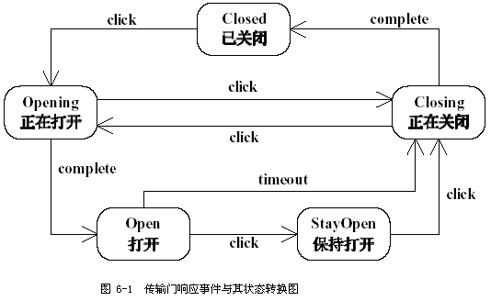

下面的[Java代码 1]与[Java代码 2]分别用两种不同的设计思路对传输门进行状态模拟，请填补代码中的空缺。

[Java代码 1]

**package** com.nomodel;

//定义状态变量，用不同整数表示不同状态

**class** Door {

**final** **int** CLOSED = 1;

**final** **int** OPENING = 2;

**final** **int** OPEN = 3;

**final** **int** CLOSING = 4;

**final** **int** STAYOPEN = 5;

**private** **int** state;//传输门当前状态

**private** **void** setState(**int** state) {//设置当前状态

**this**.state = state;

}

**public** Door() {

**this**.state = CLOSED;

}

**void** getState() {// 根据当前状态输出相应的字符串

**switch** (state) {

**case** OPENING:

System.***out***.println("OPENING");

**break**;

**case** CLOSED:

System.***out***.println("CLOSED");

**break**;

**case** OPEN:

System.***out***.println("OPEN");

**break**;

**case** CLOSING:

System.***out***.println("CLOSING");

**break**;

**case** STAYOPEN:

System.***out***.println("STAYOPEN");

**break**;

}

}

**public** **void** click() {// 发生click事件时进行状态转换

**if** (state == CLOSED || state == CLOSING)

setState(OPENING);// (1)

**else** **if** (state == OPENING || state == STAYOPEN)

setState(CLOSING);// (2)

**else** **if** (state == OPEN)

setState(STAYOPEN);// (2)

}

**public** **void** timeout() {// 发生timeout事件时进行状态转换

**if** (state == OPEN)

setState(CLOSING);

}

**public** **void** complete() {// 发生complete事件时进行状态转换

**if** (state == OPENING)

setState(OPEN);

**else** **if** (state == CLOSING)

setState(CLOSED);

}

}

**public** **class** Test {

**public** **static** **void** main(String[] args) {

Door aDoor = **new** Door();

aDoor.getState();

aDoor.click();

aDoor.getState();

aDoor.complete();

aDoor.getState();

aDoor.click();

aDoor.getState();

aDoor.click();

aDoor.getState();

}

}

[Java代码 2]

**package** com.StateModel;

**class** Door {

**public** DoorState CLOSED, OPENING, OPEN, CLOSING, STAYOPEN, state, newState;

**public** Door() {

CLOSED = **new** DoorClosed(**this**);

OPENING = **new** DoorOpening(**this**);

OPEN = **new** DoorOpen(**this**);

CLOSING = **new** DoorClosing(**this**);

STAYOPEN = **new** DoorStayOpen(**this**);

state = CLOSED;

}

**public** **void** setState(DoorState state) {

**this**.state = state;

}

**public** **void** getState() {

state.getState();

};

**public** **void** click() {

state.click(); // （4）

}

**public** **void** timeout() {

state.timeout();// （5）

}

**public** **void** complete() {

state.complete();// （6）

}

}

**abstract** **class** DoorState // 定义一个抽象的状态，它是所有状态类的基类

{

**protected** Door door;

**public** DoorState(Door door) {

**this**.door = door;

}

**public** **void** click() {

}

**public** **void** complete() {

}

**public** **void** timeout() {

}

**public** **abstract** **void** getState();

}

**class** DoorClosed **extends** DoorState {

**public** DoorClosed(Door door) {

**super**(door);

}

**public** **void** click() {

door.setState(door.OPENING);// （7）

}

**public** **void** getState() {

System.***out***.println("DoorClosed");

}

}

**class** DoorOpening **extends** DoorState {

**public** DoorOpening(Door door) {

**super**(door);

}

**public** **void** click() {

door.setState(door.CLOSING);

}

**public** **void** complete() {

door.setState(door.OPEN);

}

**public** **void** getState() {

System.***out***.println("DoorOpening");

}

}

**class** DoorOpen **extends** DoorState {

**public** DoorOpen(Door door) {

**super**(door);

}

**public** **void** click() {

door.setState(door.STAYOPEN);

}

**public** **void** timeout() {

door.setState(door.CLOSING);

}

**public** **void** getState() {

System.***out***.println("DoorOpen");

}

}

// 其它状态类的定义与实现代码省略

**class** DoorStayOpen **extends** DoorState {

**public** DoorStayOpen(Door door) {

**super**(door);

}

**public** **void** click() {

door.setState(door.CLOSING);

}

**public** **void** getState() {

System.***out***.println("DoorStayOpen");

}

}

// 其它状态类的定义与实现代码省略

**class** DoorClosing **extends** DoorState {

**public** DoorClosing(Door door) {

**super**(door);

}

**public** **void** click() {

door.setState(door.OPENING);

}

**public** **void** complete() {

door.setState(door.CLOSED);

}

**public** **void** getState() {

System.***out***.println("DoorClosing");

}

}

**public** **class** Test {

**public** **static** **void** main(String[] args) {

Door aDoor = **new** Door();

aDoor.getState();

aDoor.click();

aDoor.getState();

aDoor.complete();

aDoor.getState();

aDoor.timeout();

aDoor.getState();

}

}

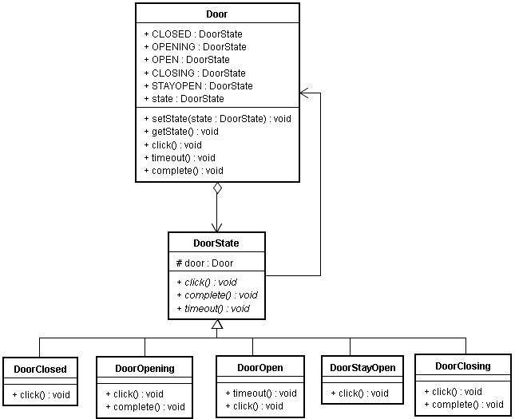

图 18.1 本题的UML类图



图 18.2本题的对象关联图

**状态设计模式(state)：**

* 当一个对象的内在状态改变时允许改变其行为，这个对象看起来像是改变了类；
* 状态模式主要解决的是当控制一个对象转换的条件表达式过于复杂的情况。把状态的判断逻辑转移到表示不同状态的一序列类当中，可以把复杂的逻辑简化；
* 如果这个状态判断很简单，那就没有必要使用状态模式了；
* 好处是将特定状态相关的行为局部化，并且将不同状态的行为分割开来。

UML图如下：

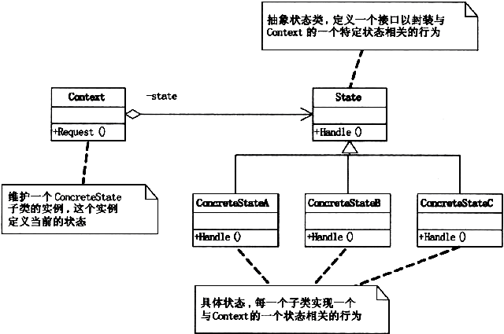

### 2011年下半年试题五（状态设计模式-15分）

某大型商场内安装了多个简易的纸巾售卖机，自动出售2元钱一包的纸巾，且每次仅售出一包纸巾。纸巾售卖机的状态图如图6-1所示。



图6-1 纸巾售卖机状态图

采用状态（State）模式来实现该纸巾售卖机，得到如图6-2所示的类图。其中类State为抽象类，定义了投币、退币、出纸巾等方法接口。类SoldState、SoldOutState、NoQuarterState和HasQuarterState分别对应图6-1中纸巾售卖机的4种状态：售出纸巾、纸巾售完、没有投币、有2元钱。



图6-2 类图

**【Java】**

import java.util.*;

interface State {

public void insertQuarter(); //投币

public void ejectQuarter(); //退币

public void turnCrank(); //按下“出纸巾”按钮

public void dispense(); //出纸巾

}

class TissueMachine {

（1） soldOutState，noQuarterState，hasQuarterState，soldState，state;

state = soldOutState;

int count = 0; //纸巾数

public TissueMachine(int numbers)

{ /* 实现代码省略 */ }

public State getHasQuarterState()

{ return hasQuarterState; }

public State getNoQuarterState()

{ return noQuarterState; }

public State getSoldState() { return soldState; }

public State getSoldOutState() { return soldOutState; }

public int getCount() { return count; }

//其余代码省略

}

class NoQuarterState implements State {

TissueMachine tissueMachine;

public void insertQuarter() {

tissueMachine.setState( （2） );

}

//构造方法以及其余代码省略

}

class HasQuarterState implements State {

TissueMachine tissueMachine;

public void ejectQuarter() {

tissueMachine.setState( （3） );

}

//构造方法以及其余代码省略

}

class SoldState implements State {

TissueMachine tissueMachine;

public void dispense() {

if(tissueMachine.getCount())>0)

{tissueMachine.setState( （4） ); }

else {tissueMachine.setState( （5） );}

}

}

解析：

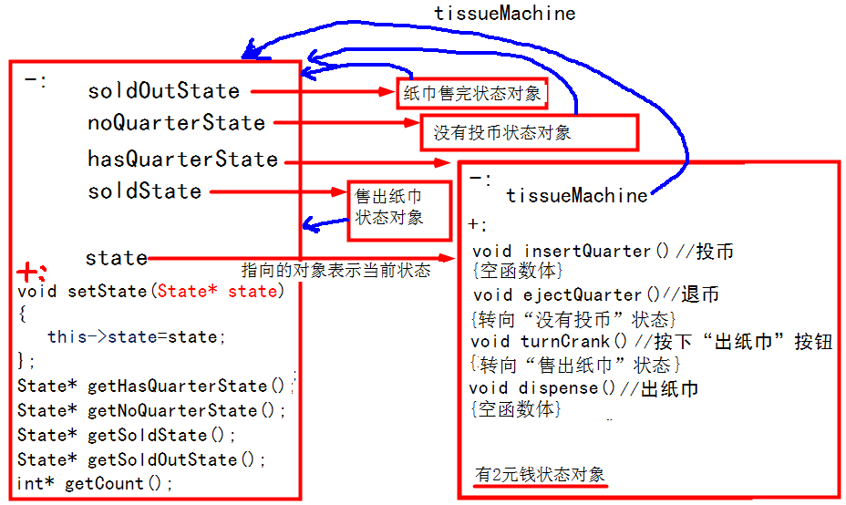

## 命令设计模式

定义:命令模式的作用是将一个请求(命令)封装为一个对象，从而使我们可用不同的请求对象进行参数化，对请求排队或记录请求日志，以及支持可撤销的操作；命令模式将调用操作的请求对象与知道如何实现该操作的接收对象解耦。

**UML图如下：**

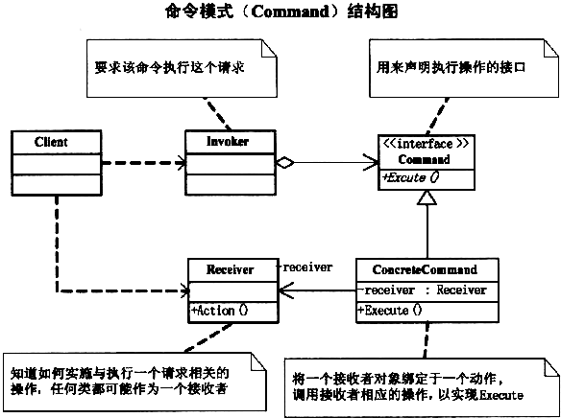

### 2008年上半年试题六（命令模式）

**【说明】**已知某企业欲开发一家用电器遥控系统，即用户使用一个遥控器即可控制某些家用电器的开与关。遥控器如图 6-1 所示。该遥控器共有 4 个按钮，编号分别是 0 至 3，按钮 0和 2 能够遥控打开电器 1 和电器 2，按钮 1 和 3 则能遥控关闭电器 1 和电器 2。由于遥控系统需要支持形式多样的电器，因此，该系统的设计要求具有较高的扩展性。 现假设需要控制客厅电视和卧室电灯，对该遥控系统进行设计所得类图如6-2所示。

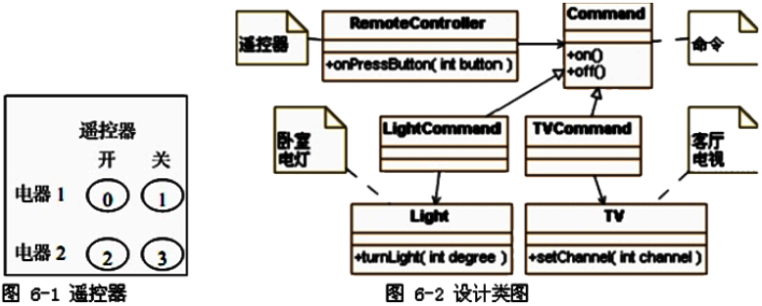

图6-2中，类RomoteController的方法onPressButton(int button)表示当遥控器按键按下时调用的方法，参数为按键的编号;Command 接口中 on 和 off 方法分别用于控制电器的开与关;Light中turnLight(int degree)方法用于调整电灯灯光的强弱，参数degree值为0时表示关灯，值为100时表示开灯并且将灯光亮度调整到最大;TV 中setChannel(int channel)方法表示设置电视播放的频道，参数 channel 值为 0 时表示关闭电视，为 1 时表示开机并将频道切换为第1频道。

**【Java代码】**

**class** Light { // 电灯类

**public** **void** turnLight(**int** degree) {// 调整灯光亮度，0表示关灯，100表示亮度最大

}

}

**class** TV { // 电视机类

**public** **void** setChannel(**int** channel) {// 调整频道，0表示关机，1表示开机并切换到1频道

};

}

**interface** Command { // 抽象命令类

**public** **abstract** **void** on();

**public** **abstract** **void** off();

}

**class** RemoteController { // 遥控器类

**protected** Command[] commands = **new** Command[4];//遥控器有4个按钮，按照编号分别对应4个Command对象

**public** **void** onPressButton(**int** button) { // 按钮被按下时执行命令对象中的命令

**if** (button % 2 == 0)commands[button].on();

**else** commands[button].off();

}

**public** **void** setCommand(**int** button, Command command) {

(1) = command; //设置每个按钮对应的命令对象

}

}

**class** LightCommand **implements** Command { // 电灯命令类

**protected** Light light; // 指向要控制的电灯对象

**public** **void** on() { light.turnLight(100); };

**public** **void** off() { light. (2) ; };

LightCommand(Light light) { **this**.light = light; };

}

**class** TVCommand **implements** Command { // 电视机命令类

**protected** TV tv; // 指向要控制的电视机对象

**public** **void** on() { tv. （3） ; }

**public** **void** off() { tv.setChannel(0); }

**public** TVCommand(TV tv) { **this**.tv = tv; }

}

**public** **class** Test {

**public** **static** **void** main(String[] args) {

Light light = **new** Light(); // 创建电灯对象

TV tv = **new** TV(); // 创建电视对象

LightCommand lightCommand = **new** LightCommand(light);

TVCommand tvCommand = **new** TVCommand(tv);

RemoteController remoteController = **new** RemoteController();

remoteController.setCommand(0, （4） ); // 设置按钮0的命令对象

// …此处省略设置按钮1、按钮2和按钮3的命令对象代码

}

}

本题中，应用命令模式能够有效让类 (5) 和类 (6) 、类 (7) 之间的耦合性降至最小。

### 2014年下半年试题五（命令模式-15分）

## 模板方法模式

**定义一个操作中的算法的骨架，而将一些步骤延迟到子类中。模板方法使得子类可以不改变一个算法的结构即可重定义该算法的某些特定步骤。**

**UML图如下：**



### 2008年下半年-试题六（模板方法模式）

**import** java.util.Vector;

**abstract** **class** Document {

**public** **void** save() { /* 存储文档数据，此处代码省略 */ }

**public** **void** open(String docName) { /* 打开文档，此处代码省略 */ }

**public** **void** close() { /* 关闭文档，此处代码省略 */ }

**public** **abstract** **void** read(String docName);

}

**abstract** **class** Appplication {

**private** Vector< (1) > docs = **new** Vector<Document>(); ///*文档对象集合*/

**public** **boolean** canOpenDocument(String docName) {

/*

* 判断是否可以打开指定文档，返回真值时表示可以打开， 返回假值表示不可打开，此处代码省略

*/

**return** **false**;

}

**public** **void** addDocument(Document aDocument) { /* 将文档对象添加到文档对象集合中 */

docs.add( (2) );

}

**public** **abstract** Document doCreateDocument();/* 创建一个文档对象 */

**public** **void** openDocument(String docName) {/* 打开文档 */

**if** ( (3) ) {

System.***out***.println("文档无法打开!");

**return**;

}

(4) adoc = (5) ;

(6) ;

(7) ;

(8) ;

}

}

## 桥接设计模式

**将抽象部分与它的实现部分分离，使它们可以独立地变化。桥接设计模式可避免“类爆炸”情况。**

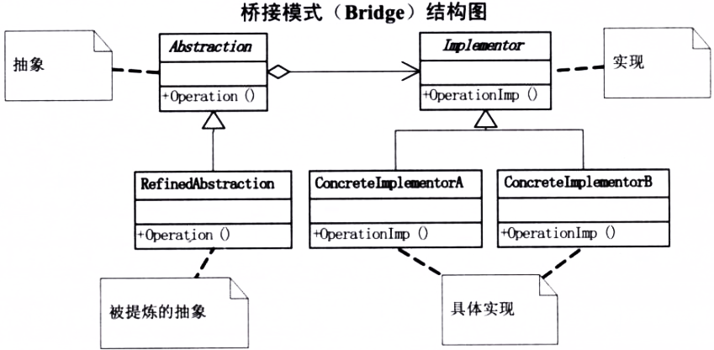

### 2009年5月下午试题六（桥接模式-共15分）

现欲实现一个图像浏览系统，要求该系统能够显示 BMP、JPEG 和 GIF 三种格式的文件，并且能够在 Windows 和 Linux 两种操作系统上运行。系统首先将 BMP、JPEG 和 GIF三种格式的文件解析为像素矩阵，然后将像素矩阵显示在屏幕上。系统需具有较好的扩展性以支持新的文件格式和操作系统。为满足上述需求并减少所需生成的子类数目，采用桥接（Bridge）设计模式进行设计所得类图如图 7-1 所示。

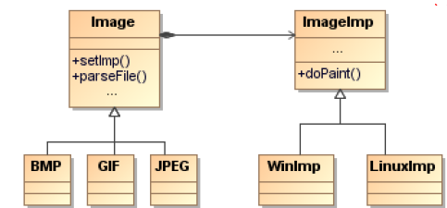

图 7-1 类图

采用该设计模式的原因在于：系统解析 BMP、GIF 与 JPEG 文件的代码仅与文件格式相关，而在屏幕上显示像素矩阵的代码则仅与操作系统相关。

【Java 代码】

class Matrix{ //各种格式的文件最终都被转化为像素矩阵

//此处代码省略

};

abstract class ImageImp{

public abstract void doPaint(Matrix m);

//显示像素矩阵m

};

class WinImp extends ImageImp{

public void doPaint(Matrix m)

{ /*调用windows系统的绘制函数绘制像素矩阵*/ }

};

class LinuxImp extends ImageImp{

public void doPaint(Matrix m)

{/*调用Linux系统的绘制函数绘制像素矩阵*/}

};

abstract class Image {

public void setImp(ImageImp imp){

（1） = imp;

}

public abstract void parseFile(String fileName);

protected （2） imp;

};

class BMP extends Image{

public void parseFile(String fileName){

//此处解析BMP文件并获得一个像素矩阵对象m

（3） ;//显示像素矩阵m

}

};

class GIF extends Image{

//此处代码省略

};

class JPEG extends Image{

//此处代码省略

};

public class javaMain{

public static void main(String[] args){

//在windows操作系统上查看demo.bmp图像文件

Image image1 = （4） ;

ImageImp imageImp1 = （5） ;

（6） ;

image1.parseFile("demo.bmp");

}

}

现假设该系统需要支持 10 种格式的图像文件和 5 种操作系统，不考虑类 Matrix 和类javaMain，若采用桥接设计模式则至少需要设计 （7） 个类。17

### 2013年下半年下午试题六（桥接模式-共15分）

### 2017年下半年下午试题六（桥接模式-共15分）

## 策略设计模式(Strategy)

**定义了算法家庭，分别封装起来，让它们之间可以相互替换，此模式让算法的变化不会影响到使用算法的客户。结构图如下：**



### 2010年上半年下午试题六（策略模式-共15分）

**某软件公司现欲开发一款飞机飞行模拟系统，该系统主要模拟不同种类飞机的飞行特征与起飞特征。需要模拟的飞机种类及其特征如表6-1所示。**

|  |  |  |
| --- | --- | --- |
| **飞机种类** | **起飞特征** | **飞行特征** |
| **直飞机（Helicopter）** | **垂直起飞 （VerticalTakeOff）** | **亚音速飞行**  **（SubSonicFly）** |
| **客机（AirPlane）** | **长距离起飞**  **（LongDistanceTakeOff）** | **亚音速飞行**  **（SubSonicFly）** |
| **歼击机（Fighter）** | **长距离起飞**  **（LongDistanceTakeOff）** | **超音速飞行**  **（SuperSonicFly）** |
| **鹞式战斗机（Harrier）** | **垂直起飞 （VerticalTakeOff）** | **超音速飞行**  **（SuperSonicFly）** |

**为支持将来模拟更多种类的飞机，采用策略设计模式（Strategy）设计的类图如图6-1所示。**

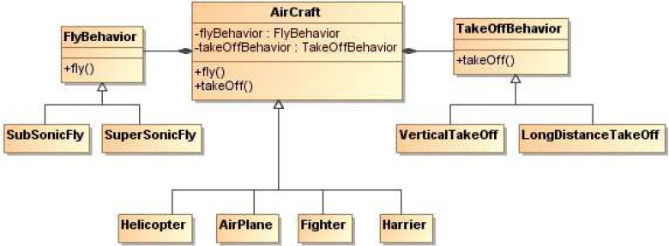

**图6-1 类图**

**图5-1中，AirCraft为抽象类，描述了抽象的飞机，而类Helicopter、AirPlane、Fighter和Harrier分别描述具体的飞机种类，方法fly()和takeOff()分别表示不同飞机都具有飞行特征和起飞特征；类FlyBehavior与TakeOffBehavior为抽象类，分别用于表示抽象的飞行行为与起飞行为；类SubSonicFly与SuperSonicFly分别描述亚音速飞行和超音速飞行的行为；类VerticalTakeOff与LongDistanceTakeOff分别描述垂直起飞与长距离起飞的行为。**

**【Java代码】**

interface FlyBehavior{

public void fly();

};

class SubSonicFly implements FlyBehavior{

public void fly(){System.out.println("亚音速飞行!");}

};

class SuperSonicFly implements FlyBehavior{

public void fly(){ System.out.println("超音速飞行!");}

};

interface TakeOffBehavior{

public void takeOff();

};

class VerticalTakeOff implements TakeOffBehavior {

public void takeOff(){ System.out.println("垂直起飞!");}

};

class LongDistanceTakeOff implements TakeOffBehavior{

public void takeOff(){ System.out.println("长距离起飞!");}

};

abstract class AirCraft{

protected (1) ;

protected (2) ;

public void fly(){ (3) ;}

public void takeOff(){ (4) ;};

};

class Helicopter (5) AirCraft{

public Helicopter(){

flyBehavior=new (6) ;

takeOffBehavior=new (7) ;

}

};

//其他代码省略

### 2015年下半年下午试题六(策略模式-共15分)

## 组合设计模式

**将对象组合成树结构以表示“部分—整体”的层次结构。组合模式使得用户对单个对象和组合对象的使用具有一致性。组合模式结构图：**



### 2009年下半年下午试题六（组合模式-共15分）

阅读下列说明和C++代码，将应填入（n）处的字句写在答题纸的对应栏内。

【说明】

现欲构造一文件/目录树，采用组合（Composite）设计模式来设计，得到的类图如6-1所示：

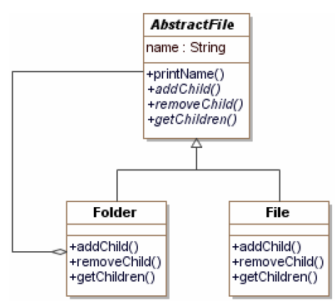

图6-1 类图

【Java 代码】

import java.util.ArrayList;

import java.util.List;

（1） class AbstractFile{

protected String name;

public void printName(){System.out.println(name);}

public abstract boolean addChild(AbstractFile file);

public abstract boolean removeChild(AbstractFile file);

public abstract List<AbstractFile> getChildren();

}

class File extends AbstractFile {

public File(String name) { this.name = name; }

public boolean addChild(AbstractFile file) { return false; }

public boolean removeChild(AbstractFile file) { return false; }

public List<AbstractFile> getChildren() { return （2） ; }

}

class Folder extends AbstractFile {

private List <AbstractFile> childList;

public Folder(String name) {

this.name = name;

this.childList = new ArrayList<AbstractFile>();

}

public boolean addChild(AbstractFile file) { return childList.add(file); }

public boolean removeChild(AbstractFile file) { return childList.remove(file); }

public （3） <AbstractFile> getChildren() { return （4） ; }

}

public class Client {

public static void main(String[] args) {

//构造一个树形的文件/目录结构

AbstractFile rootFolder = new Folder("c:\\");

AbstractFile compositeFolder = new Folder("composite");

AbstractFile windowsFolder = new Folder("windows");

AbstractFile file = new File("TestComposite.java");

rootFolder.addChild(compositeFolder);

rootFolder.addChild(windowsFolder);

compositeFolder.addChild(file);

//打印目录文件树

printTree(rootFolder);

}

private static void printTree(AbstractFile ifile) {

ifile.printName();

List <AbstractFile> children = ifile.getChildren();

if(children == null) return;

for (AbstractFile file:children) {

（5） ;

}

}

}

该程序运行后输出结果为:

c:\

composite

TestComposite.java

Window

### 2010年上半年下午试题六（组合模式-共15分）

阅读下列说明和Java代码，将应填入 (n) 处的字句写在答题纸的对应栏内。

【说明】

某公司的组织结构图如6-1所示，现采用组合（Composition）设计模式来构造该公司的组织结构，得到如图6-2所示的类图。



**图6-1 组织结构图**

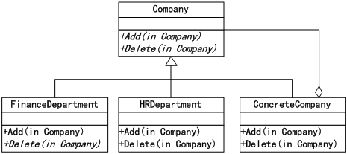

**图6-2 类图**

其中Company为抽象类，定义了在组织结构图上添加（Add）和删除（Delete）分公司/办事处或者部门的方法接口，类ConcreteCompany表示具体的分公司或者办事处，分公司或办事处下可以设置不同的部门。类HRDepartment和类FinanceDepartment分别表示人力资源部和财务部。

**【Java代码】**

import java.util.*;

(1) Company{

protected String name;

public Company(String name){ (2) =name;}

public abstract void Add(Company c);//增加子公司、办事处或部门

public abstract void Delete(Company c);//删除子公司、办事处或部门

}

class ConcreteCompany extends Company{

private List< (3) > children=new ArrayList< (4) >();//存储子公司、办事处或部门

public ConcreteCompany(String name){super(name);}

public void Add(Company c){ (5) .add(c);}

public void Delete(Company c){ (6) .remove(c);}

}

class HRDepartment extends Company{

public HRDepartment(String name){super(name);}

public void Add(Company c)//自己补充

{

}

public void Delete(Company c) //自己补充

{

}

//其他代码省略

}

public class Test{

public static void main(String[] args){

ConcreteCompany root=new ConcreteCompany(“北京总公司”);

root.Add(new HRDepartment(“总公司人力资源部”));

root.Add(new FinanceDepartment(“总公司财务部”));

ConcreteCompany comp=new ConcreteCompany(“上海分公司”);

comp.Add(new HRDepartment(“上海分公司人力资源部”));

comp.Add(new FinanceDepartment(“上海分公司财务部”));

(7) ;

ConcreteCompany comp1=new ConcreteCompany(“南京办事处”);

comp1.Add(new HRDepartment(“南京办事处人力资源部”));

comp1.Add(new FinanceDepartment(“南京办事处财务部”));

(8) ;//其他代码省略

}

}

## 原型设计模式

用原型实例指定创建对象的种类，并且通过拷贝这个原型来创建新的对象。先借用已有系统作为原型模型，通过“样品”不断改进，使得最后的产品就是用户所需要的。原型模型通过向用户提供原型获取用户的反馈，使开发出的软件能够真正反映用户的需求。同时，原型模型采用逐步求精的方法完善原型，使得原型能够“快速”开发，避免了像瀑布模型一样在冗长的开发过程中难以对用户的反馈作出快速的响应。相对瀑布模型而言，原型模型更符合人们开发软件的习惯，是目前较流行的一种实用软件生存期模型。



### 2013年上半年下午试题六（原型模式-共15分）